จากรูปที่ 4.1 แสดงภาพรวมของระบบส่วนของผู้ดูแลระบบ และหัวหน้าพนักงาน โดยต้องเข้าสู่ระบบก่อนเพื่อสามารถจัดการภายในระบบ

**ส่วนของเข้าสู่ระบบ**

หน้าต่างเข้าสู่ระบบ

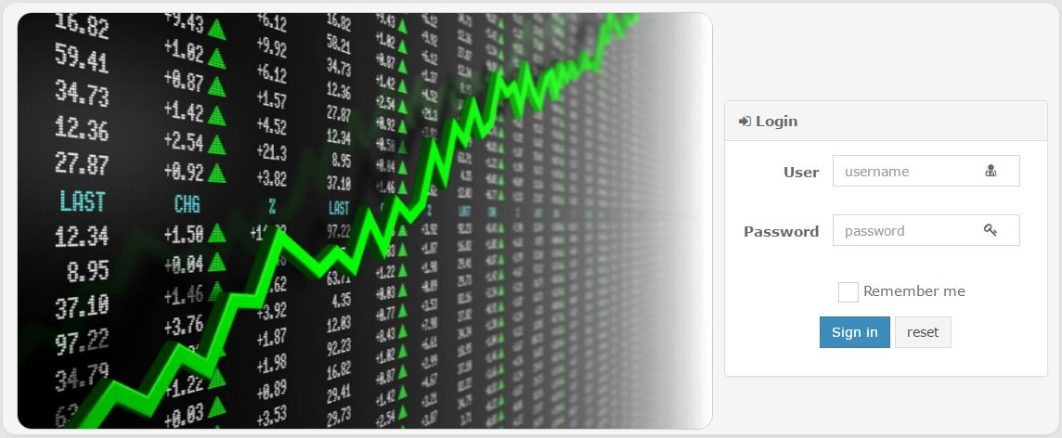

รูปที่ 4.2 หน้าต่างเข้าสู่ระบบ

จากรูปที่ 4.2 หน้าต่างเข้าสู่ระบบเพื่อเข้าใช้งานในระบบ โดยต้องกรอกชื่อผู้ใช้งาน และรหัสผ่านเพื่อเข้าสู่ระบบ

หน้าต่างแรกในการเข้าสู่ระบบ

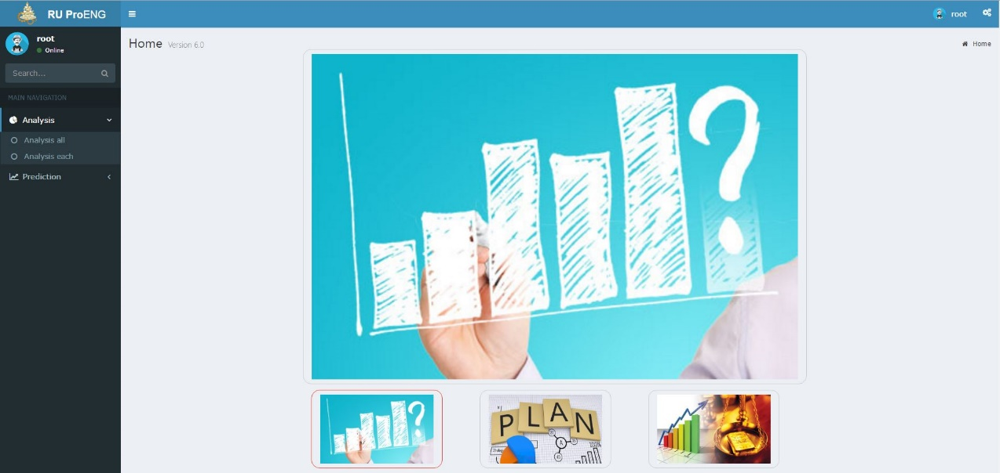

รูปที่ 4.3 หน้าต่างแรกในการเข้าสู่ระบบ

จากรูปที่ 4.3 สามารถอธิบายได้ว่า หน้าแรกในการเข้าสู่ระบบ แสดงเมื่อผู้ดูแลระบบ และหัวหน้าพนักงานเข้าใช้งานระบบ

หน้าต่างเลือกแสดงข้อมูลส่วนตัว และออกจากระบบ



รูปที่ 4.4 หน้าต่างเลือกแสดงข้อมูลส่วนตัว และออกจากระบบ

จากรูปที่ 4.4 สามารถอธิบายได้ว่า เมื่อเข้าสู่ระบบเรียบร้อยแล้ว สามารถดูข้อมูลส่วนตัวของผู้เข้าสู่ระบบ ที่เข้ามาใช้งาน

หน้าต่างแสดงรายละเอียดข้อมูลส่วนตัว

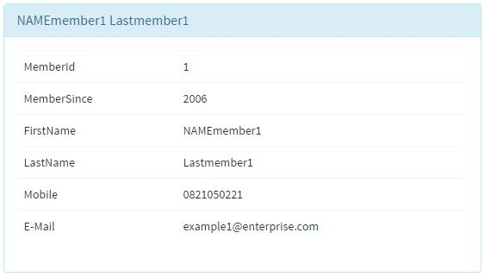

รูปที่ 4.5 หน้าต่างแสดงรายละเอียดข้อมูลส่วนตัว

จากรูปที่ 4.5 สามารถอธิบายได้ว่า หน้าต่างแสดงรายละเอียดข้อมูลส่วนตัว ถูกแสดงเมื่อมีการคลิกปุ่ม 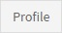 โดยมีการแสดงรหัสสมาชิก การเข้าสมัครใช้งาน ชื่อ นามสกุล เบอร์โทรศัพท์ อีเมล

รายการเลือกการวิเคราะห์สินทรัพย์ และการพยากรณ์สินทรัพย์

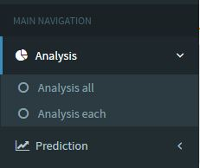

รูปที่ 4.6 หน้าต่างเลือกการวิเคราะห์สินทรัพย์

จากรูปที่ 4.6 สามารถอธิบายได้ว่า หน้าต่างเลือกการวิเคราะห์สินทรัพย์ สามารถเลือกได้ 2 แบบ โดยเลือกให้แสดงแผนภาพสินทรัพย์ทั้งหมด หรือเลือกให้แสดงแผนภาพแต่ละสินทรัพย์

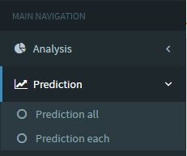

รูปที่ 4.7 หน้าต่างเลือกการพยากรณ์สินทรัพย์

จากรูปที่ 4.7 สามารถอธิบายได้ว่า หน้าต่างเลือกการพยากรณ์สินทรัพย์ สามารถเลือกได้ 2 แบบ โดยเลือกให้แสดงแผนภาพการพยากรณ์สินทรัพย์ทั้งหมด หรือเลือกให้แสดงแผนภาพการพยากรณ์แต่ละสินทรัพย์

รายการเลือกรูปแบบแผนภาพ

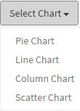

รูปที่ 4.8 หน้าต่างเลือกรูปแบบแผนภาพ

จากรูปที่ 4.8 สามารถอธิบายได้ว่า หน้าต่างเลือกรูปแบบแผนภาพ ของการวิเคราะห์สินทรัพย์ โดยมี 4 รูปแบบ คือ แผนภูมิวงกลม (Pie Chart) แผนภูมิเส้น (Line Chart) แผนภูมิแนวตั้ง (Column Chart) แผนภูมิการกระจาย (Scatter Chart)

รายการเลือกช่วงเวลา

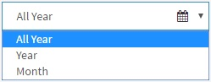

รูปที่ 4.9 หน้าต่างเลือกช่วงเวลาการวิเคราะห์สินทรัพย์

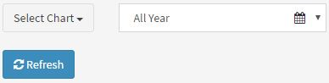

รูปที่ 4.10 หน้าต่างเลือกช่วงเวลาการวิเคราะห์สินทรัพย์โดยทุกปี (All Year)



รูปที่ 4.11 หน้าต่างเลือกช่วงเวลาการวิเคราะห์สินทรัพย์โดยปี (Year)



รูปที่ 4.12 หน้าต่างเลือกช่วงเวลาการวิเคราะห์สินทรัพย์โดยเดือน (Month)

จากรูปที่ 4.9 – 4.12 สามารถอธิบายได้ว่า หน้าต่างเลือกช่วงเวลาการวิเคราะห์สินทรัพย์ได้ตามต้องการโดยมี 3 ช่วงเวลา คือ

วิเคราะห์โดยทุกปี เป็นการวิเคราะห์ข้อมูลสินทรัพย์ทั้งหมด

วิเคราะห์โดยปี เป็นการวิเคราะห์ข้อมูลสินทรัพย์โดยมีการให้เลือก จากปี ถึงปี ที่ต้องการในการวิเคราะห์สินทรัพย์

วิเคราะห์โดยเดือน เป็นการวิเคราะห์ข้อมูลสินทรัพย์โดยมีการให้เลือก จากเดือน ถึงเดือน และเลือกปี ที่ต้องการในการวิเคราะห์สินทรัพย์

รายการเลือกการวิเคราะห์ แต่ละสินทรัพย์

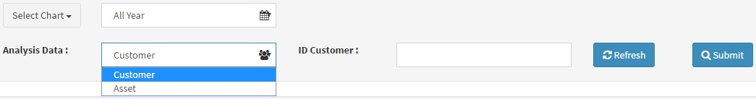

รูปที่ 4.13 หน้าต่างเลือกรายการวิเคราะห์ แต่ละสินทรัพย์สำหรับลูกค้า (Customer)

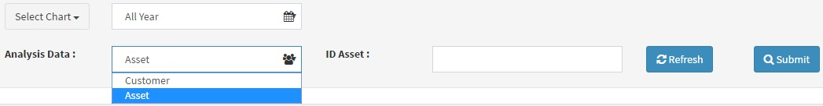

รูปที่ 4.14 หน้าต่างเลือกรายการวิเคราะห์ แต่ละสินทรัพย์สำหรับสินทรัพย์ (Asset)

จากรูปที่ 4.13 – 4.14 สามารถอธิบายได้ว่า หน้าต่างเลือกรายการวิเคราะห์ แต่ละสินทรัพย์ แบ่งการวิเคราะห์ข้อมูลเป็น 2 ประเภท คือ

ประเภทลูกค้า ต้องใส่รหัสลูกค้า ที่ต้องการค้นหา แล้วกดปุ่ม 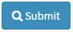

ประเภทสินทรัพย์ ต้องใส่รหัสสินทรัพย์ ที่ต้องการค้นหา แล้วกดปุ่ม 

หน้าต่างการวิเคราะห์สินทรัพย์

หน้าต่างการวิเคราะห์สินทรัพย์ทั้งหมด เลือกช่วงเวลาเป็น ทุกปี โดยเลือก 4 รูปแบบแผนภูมิ

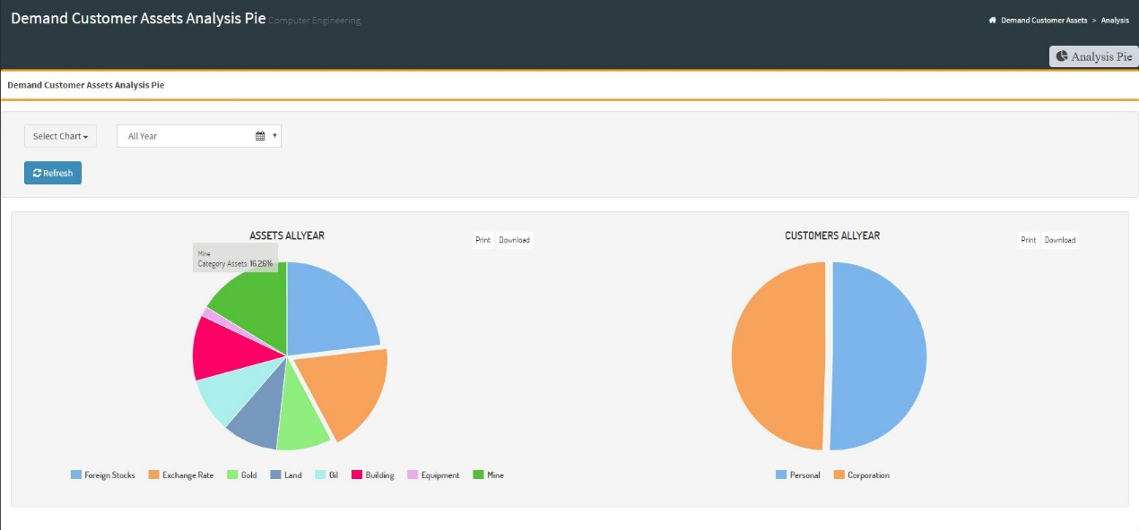

รูปที่ 4.15 หน้าต่างการวิเคราะห์สินทรัพย์ทั้งหมด โดยเลือกช่วงเวลาเป็น ทุกปี รูปแบบแผนภูมิ

วงกลม

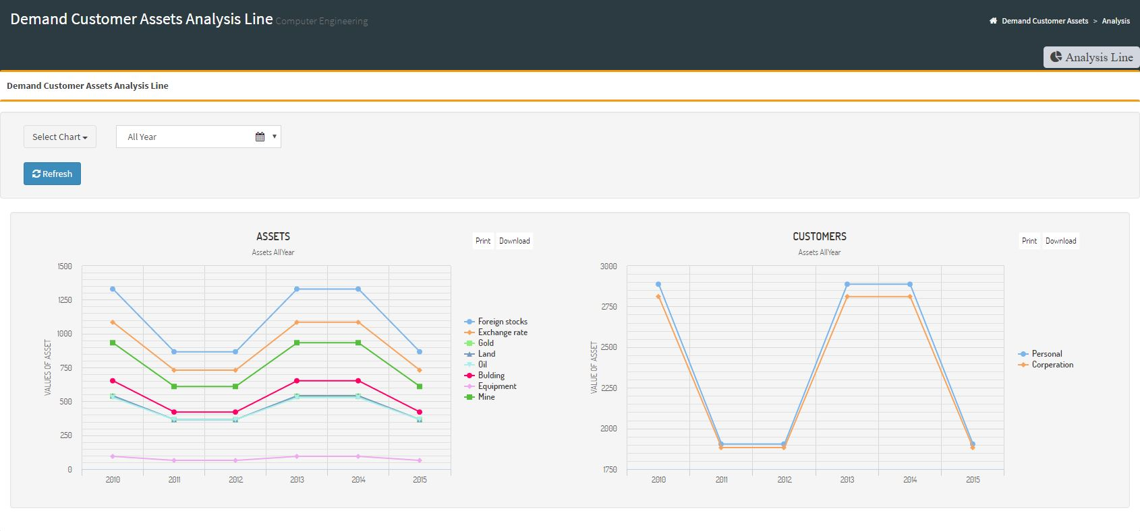

รูปที่ 4.16 หน้าต่างการวิเคราะห์สินทรัพย์ทั้งหมด โดยเลือกช่วงเวลาเป็น ทุกปี รูปแบบแผนภูมิเส้น

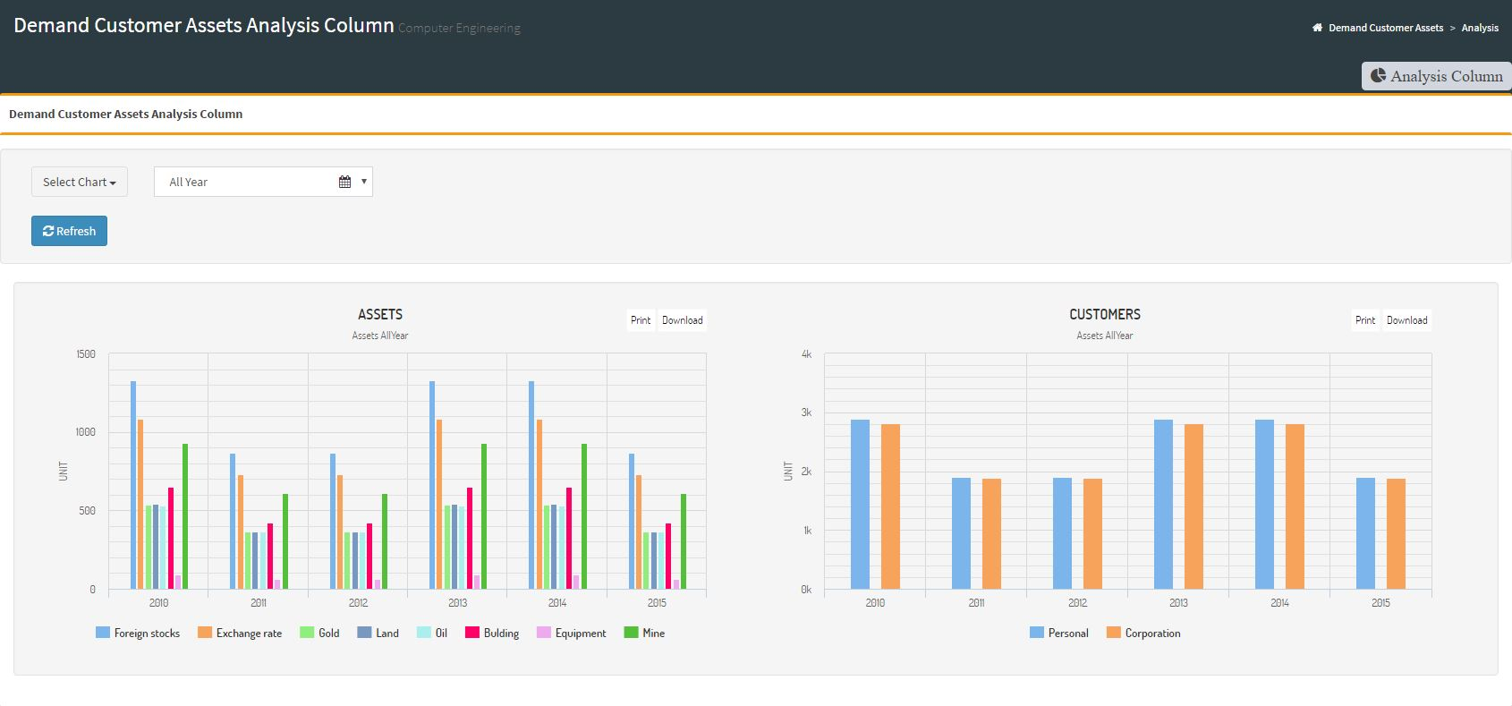

รูปที่ 4.17 หน้าต่างการวิเคราะห์สินทรัพย์ทั้งหมด โดยเลือกช่วงเวลาเป็น ทุกปี รูปแบบแผนภูมิ

แนวตั้ง

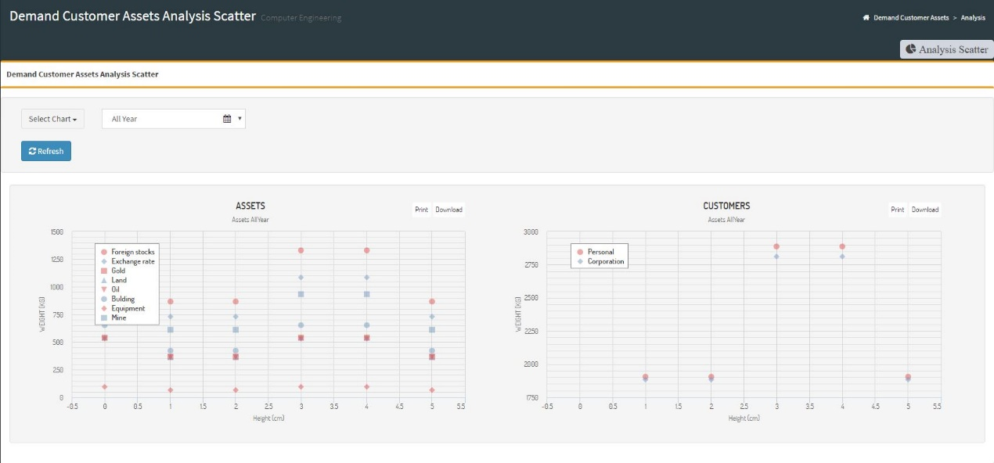

รูปที่ 4.18 หน้าต่างการวิเคราะห์สินทรัพย์ทั้งหมด โดยเลือกช่วงเวลาเป็น ทุกปี รูปแบบแผนภูมิการ

กระจาย

จากรูปที่ 4.15 – 4.18 สามารถอธิบายได้ว่า หน้าต่างการวิเคราะห์สินทรัพย์ทั้งหมด โดยเลือกช่วงเวลาเป็น ทุกปี มี 4 รูปแบบแผนภูมิดังกล่าว แสดงแผนภูมิแต่ละรูปแบบแตกต่างกัน แต่เป็นข้อมูลสินทรัพย์ทั้งหมดของทุกปี

หน้าต่างการวิเคราะห์สินทรัพย์ทั้งหมด เลือกช่วงเวลาเป็น ปี โดยเลือก 4 รูปแบบแผนภูมิ

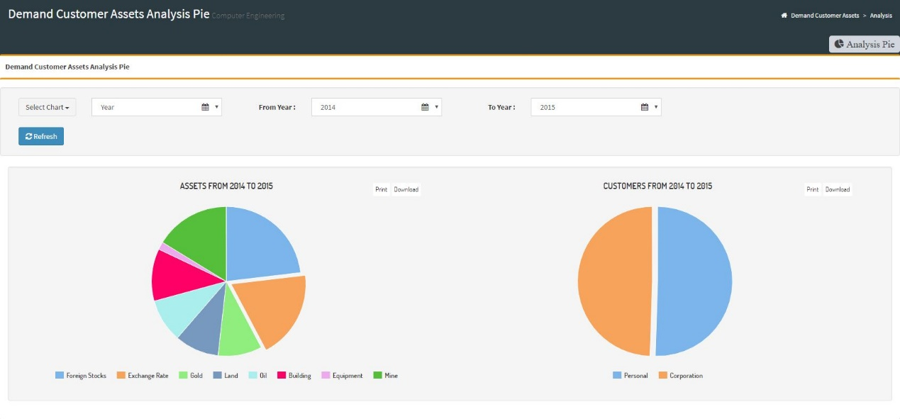

รูปที่ 4.19 หน้าต่างการวิเคราะห์สินทรัพย์ทั้งหมด โดยเลือกช่วงเวลาเป็น ปี รูปแบบแผนภูมิวงกลม

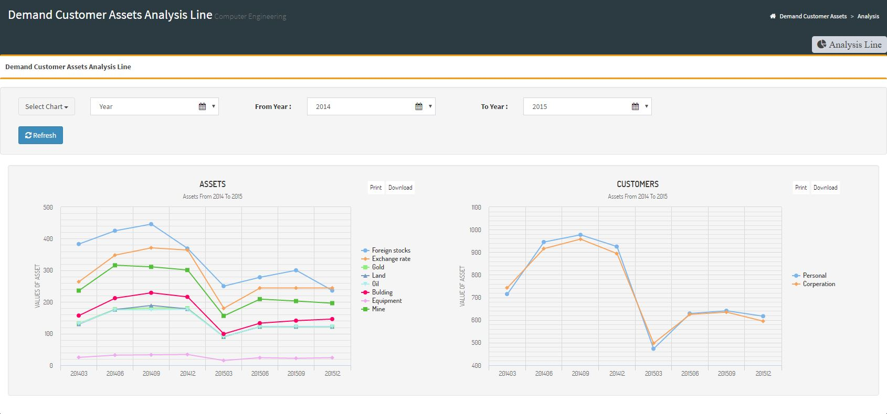

รูปที่ 4.20 หน้าต่างการวิเคราะห์สินทรัพย์ทั้งหมด โดยเลือกช่วงเวลาเป็น ปี รูปแบบแผนภูมิเส้น

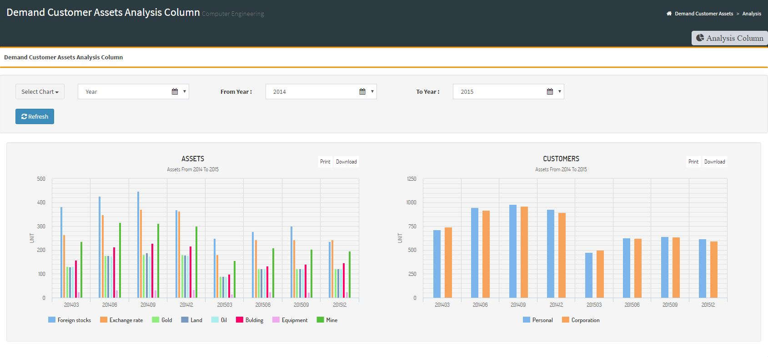

รูปที่ 4.21 หน้าต่างการวิเคราะห์สินทรัพย์ทั้งหมด โดยเลือกช่วงเวลาเป็น ปี รูปแบบแผนภูมิแนวตั้ง

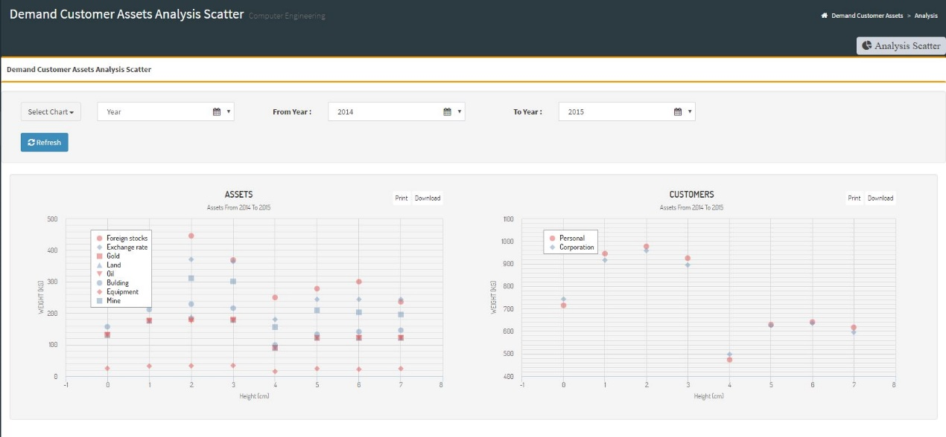

รูปที่ 4.22 หน้าต่างการวิเคราะห์สินทรัพย์ทั้งหมด โดยเลือกช่วงเวลาเป็น ปี รูปแบบแผนภูมิการ

กระจาย

จากรูปที่ 4.19 – 4.22 สามารถอธิบายได้ว่า หน้าต่างการวิเคราะห์สินทรัพย์ทั้งหมด โดยเลือกช่วงเวลาเป็น ปี มี 4 รูปแบบแผนภูมิดังกล่าว แสดงแผนภูมิแต่ละรูปแบบแตกต่างกัน แต่เป็นข้อมูลสินทรัพย์ของปี จากปี ถึงปี ที่มีการกดเลือกแสดงผลลัพธ์

หน้าต่างการวิเคราะห์สินทรัพย์ทั้งหมด เลือกช่วงเวลาเป็น เดือน โดยเลือก 4 รูปแบบแผนภูมิ

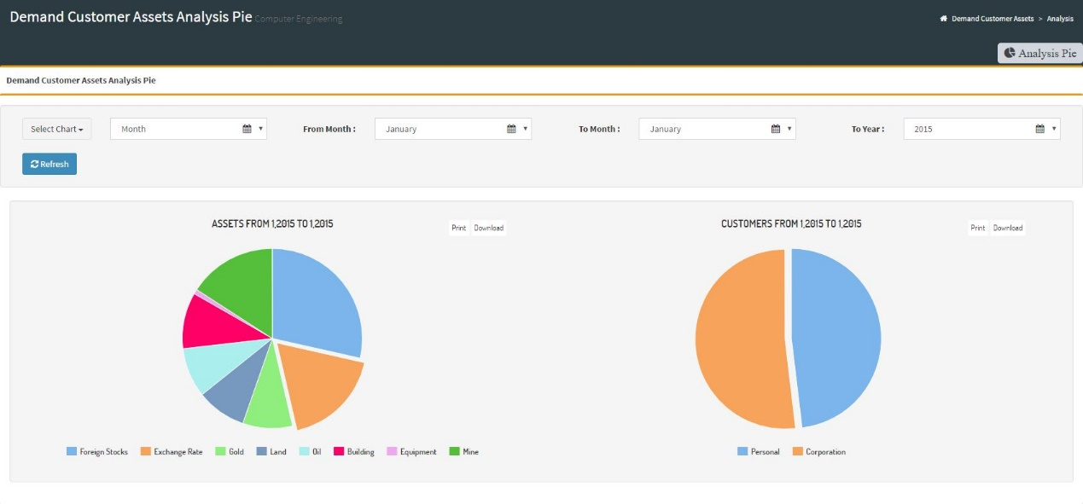

รูปที่ 4.23 หน้าต่างการวิเคราะห์สินทรัพย์ทั้งหมด โดยเลือกช่วงเวลาเป็น เดือน รูปแบบแผนภูมิ

วงกลม

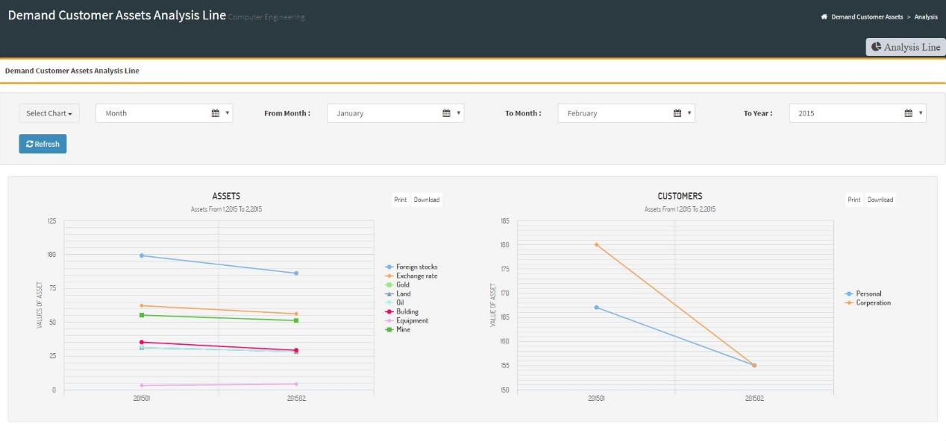

รูปที่ 4.24 หน้าต่างการวิเคราะห์สินทรัพย์ทั้งหมด โดยเลือกช่วงเวลาเป็น เดือน รูปแบบแผนภูมิเส้น

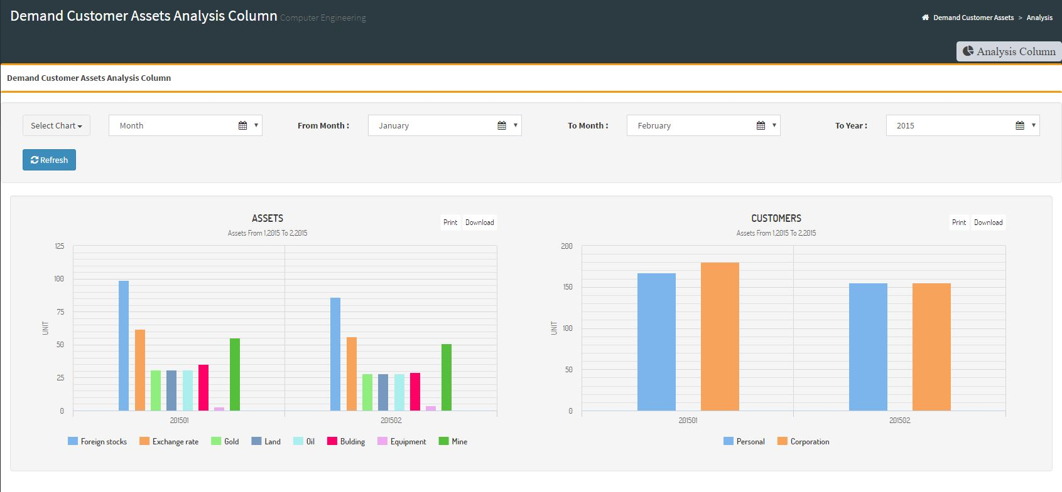

รูปที่ 4.25 หน้าต่างการวิเคราะห์สินทรัพย์ทั้งหมด โดยเลือกช่วงเวลาเป็น เดือน รูปแบบแผนภูมิ

แนวตั้ง

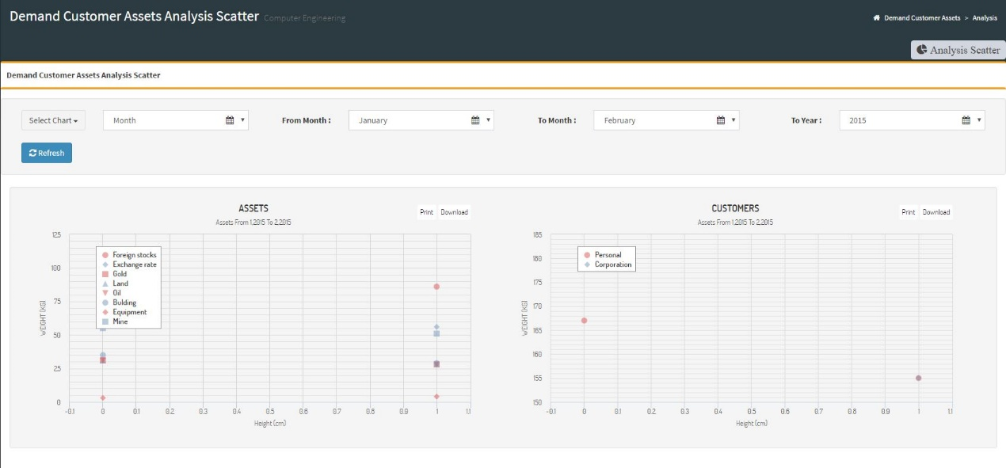

รูปที่ 4.26 หน้าต่างการวิเคราะห์สินทรัพย์ทั้งหมด โดยเลือกช่วงเวลาเป็น เดือน รูปแบบแผนภูมิการ

กระจาย

จากรูปที่ 4.23 – 4.26 สามารถอธิบายได้ว่า หน้าต่างการวิเคราะห์สินทรัพย์ทั้งหมด โดยเลือกช่วงเวลาเป็น เดือน มี 4 รูปแบบแผนภูมิดังกล่าว แสดงแผนภูมิแต่ละรูปแบบแตกต่างกัน แต่เป็นข้อมูลสินทรัพย์ของเดือน จากเดือน ถึงเดือน ของปีที่ต้องการ ที่มีการกดเลือกแสดงผลลัพธ์

หน้าต่างการวิเคราะห์แต่ละสินทรัพย์ สำหรับลูกค้า

หน้าต่างการวิเคราะห์แต่ละสินทรัพย์ สำหรับลูกค้า เลือกช่วงเวลาเป็น ทุกปี โดยเลือก 4 รูปแบบแผนภูมิ

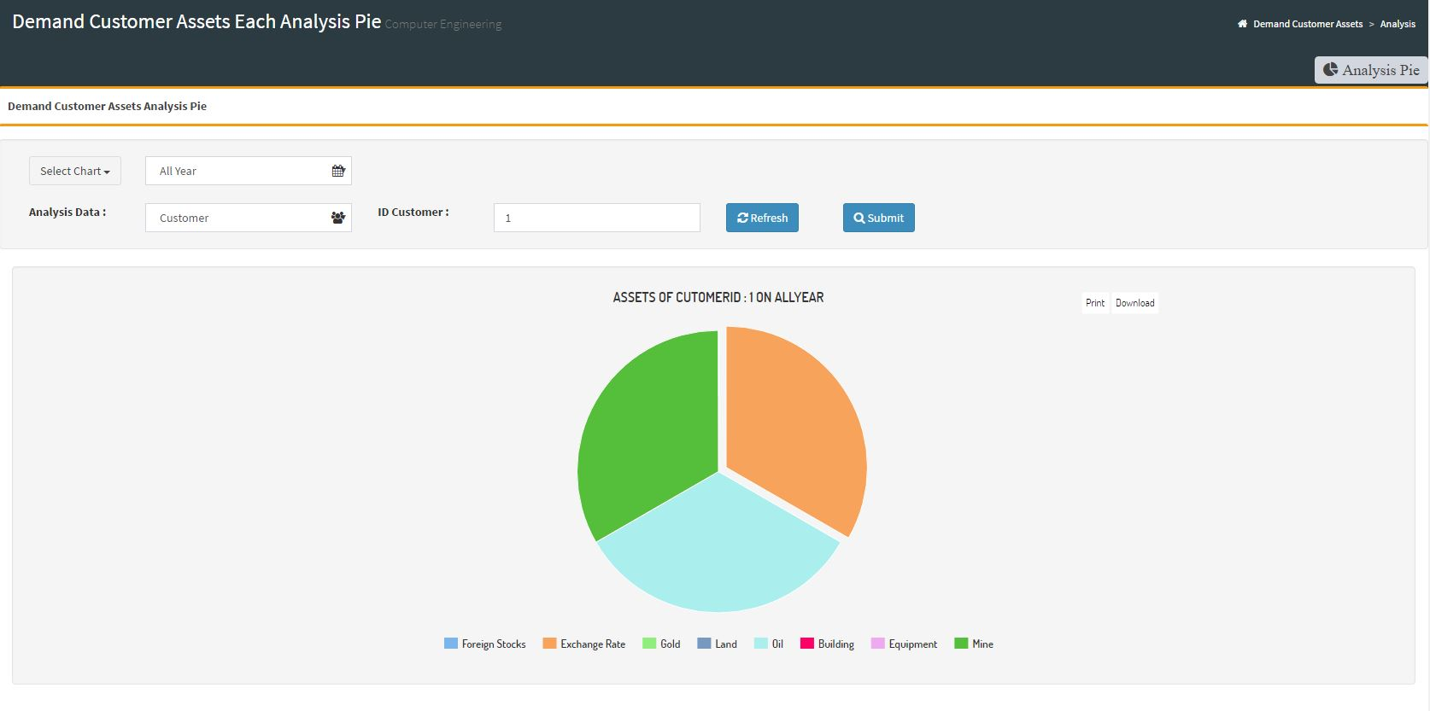

รูปที่ 4.27 หน้าต่างการวิเคราะห์แต่ละสินทรัพย์ สำหรับลูกค้า โดยเลือกช่วงเวลาเป็น ทุกปี รูปแบบ

แผนภูมิวงกลม

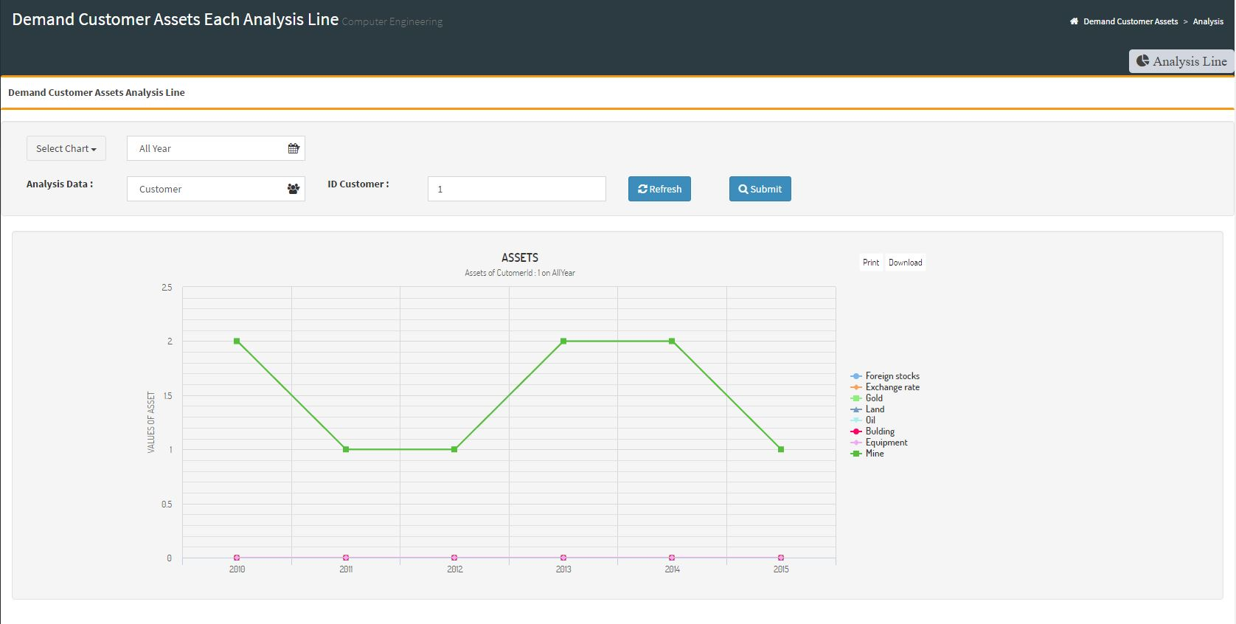

รูปที่ 4.28 หน้าต่างการวิเคราะห์แต่ละสินทรัพย์ สำหรับลูกค้า โดยเลือกช่วงเวลาเป็น ทุกปี รูปแบบ

แผนภูมิเส้น

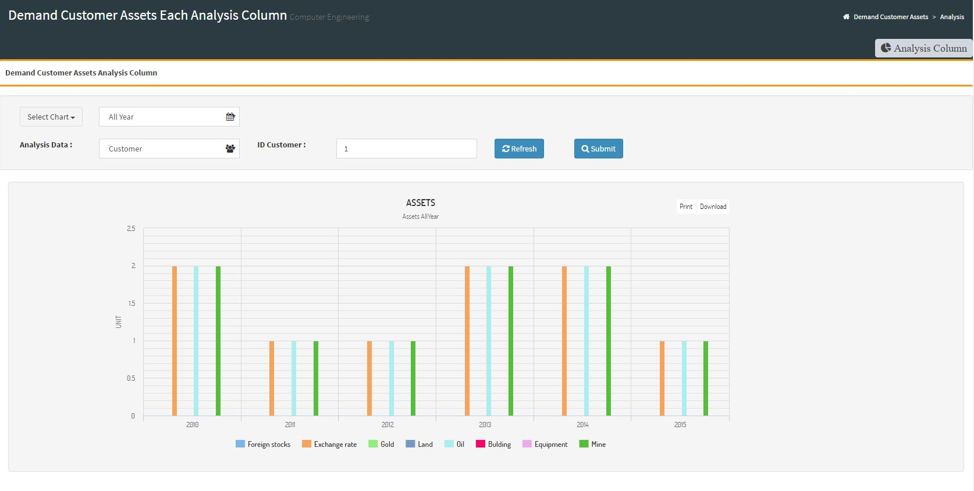

รูปที่ 4.29 หน้าต่างการวิเคราะห์แต่ละสินทรัพย์ สำหรับลูกค้า โดยเลือกช่วงเวลาเป็น ทุกปี รูปแบบ

แผนภูมิแนวตั้ง

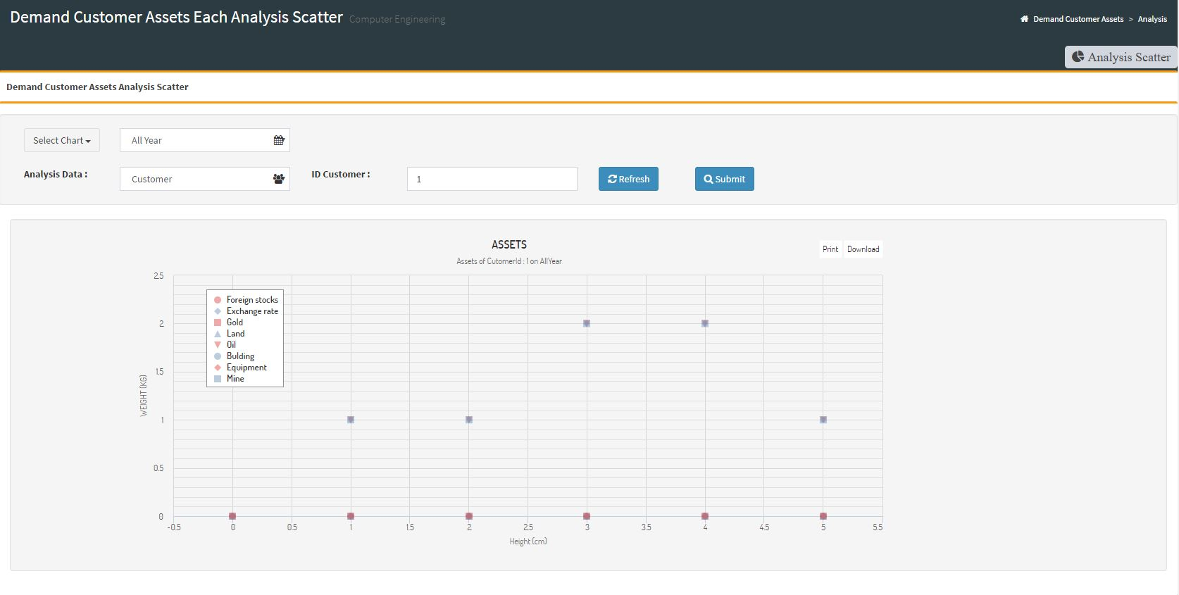

รูปที่ 4.30 หน้าต่างการวิเคราะห์แต่ละสินทรัพย์ สำหรับลูกค้า โดยเลือกช่วงเวลาเป็น ทุกปี รูปแบบ

แผนภูมิการกระจาย

จากรูปที่ 4.27 – 4.30 สามารถอธิบายได้ว่า หน้าต่างการวิเคราะห์แต่ละสินทรัพย์ สำหรับลูกค้า โดยเลือกช่วงเวลาเป็น ทุกปี มี 4 รูปแบบแผนภูมิดังกล่าว แสดงแผนภูมิแต่ละรูปแบบแตกต่างกัน แต่เป็นข้อมูลสินทรัพย์ทั้งหมดของทุกปี สำหรับการแสดงผลลัพธ์รหัสลูกค้า ที่ต้องการค้นหา เมื่อกดปุ่ม 

หน้าต่างการวิเคราะห์แต่ละสินทรัพย์ สำหรับลูกค้า เลือกช่วงเวลาเป็น ปี โดยเลือก 4 รูปแบบแผนภูมิ

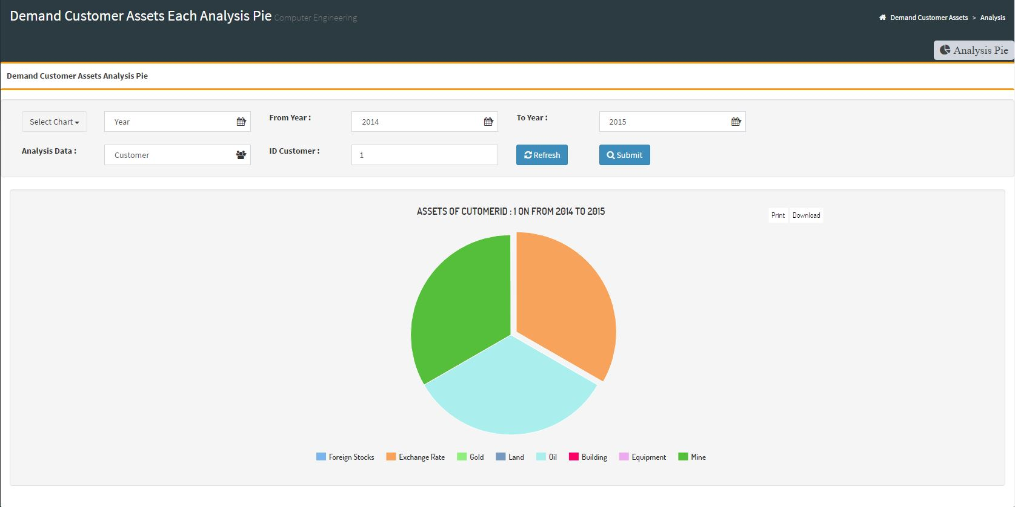

รูปที่ 4.31 หน้าต่างการวิเคราะห์แต่ละสินทรัพย์ สำหรับลูกค้า โดยเลือกช่วงเวลาเป็น ปี รูปแบบ

แผนภูมิวงกลม

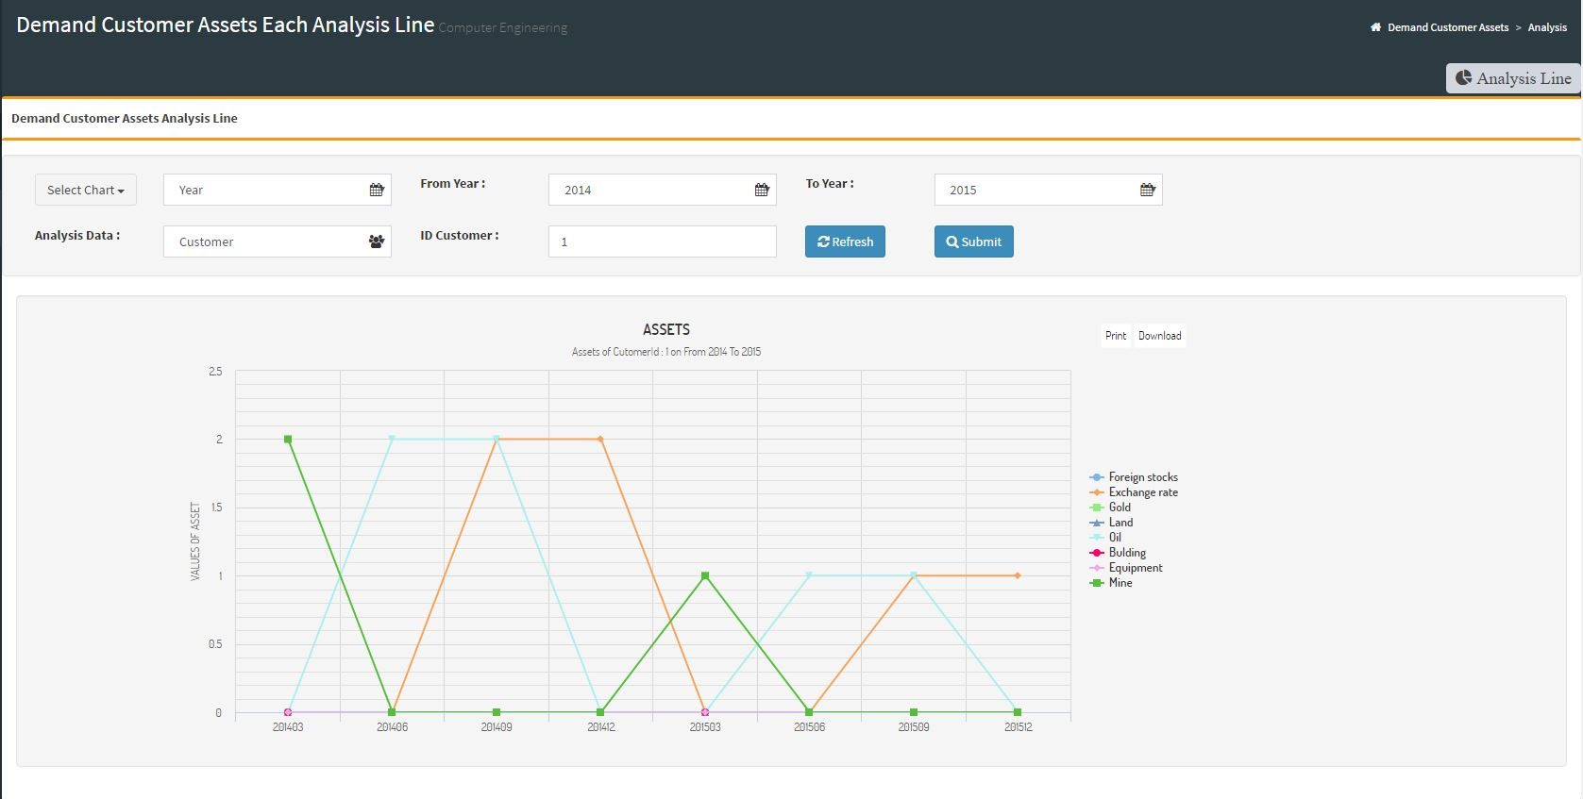

รูปที่ 4.32 หน้าต่างการวิเคราะห์แต่ละสินทรัพย์ สำหรับลูกค้า โดยเลือกช่วงเวลาเป็น ปี รูปแบบ

แผนภูมิเส้น

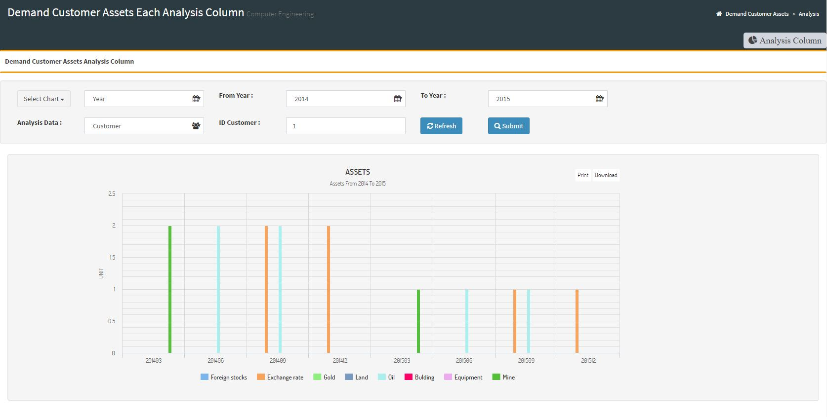

รูปที่ 4.33 หน้าต่างการวิเคราะห์แต่ละสินทรัพย์ สำหรับลูกค้า โดยเลือกช่วงเวลาเป็น ปี รูปแบบ

แผนภูมิแนวตั้ง

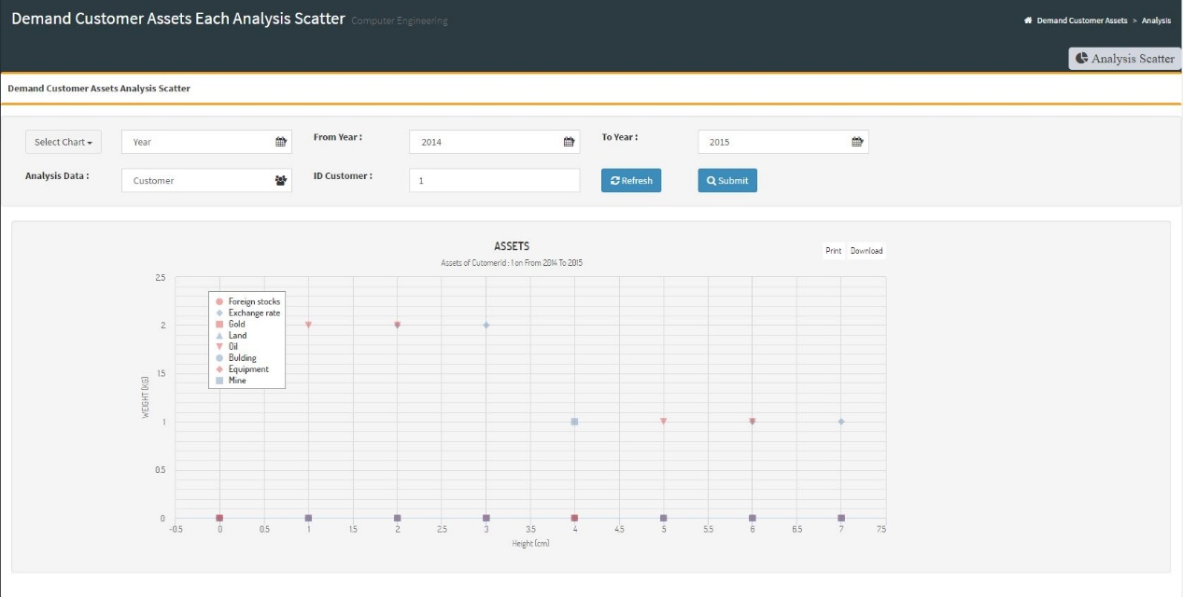

รูปที่ 4.34 หน้าต่างการวิเคราะห์แต่ละสินทรัพย์ สำหรับลูกค้า โดยเลือกช่วงเวลาเป็น ปี รูปแบบ

แผนภูมิการกระจาย

จากรูปที่ 4.31 – 4.34 สามารถอธิบายได้ว่า หน้าต่างการวิเคราะห์แต่ละสินทรัพย์ สำหรับลูกค้า โดยเลือกช่วงเวลาเป็น ปี มี 4 รูปแบบแผนภูมิดังกล่าว แสดงแผนภูมิแต่ละรูปแบบแตกต่างกัน แต่เป็นข้อมูลสินทรัพย์ทั้งหมดของปี จากปี ถึงปี สำหรับการแสดงผลลัพธ์รหัสลูกค้า ที่ต้องการค้นหา เมื่อกดปุ่ม 

หน้าต่างการวิเคราะห์แต่ละสินทรัพย์ สำหรับลูกค้า เลือกช่วงเวลาเป็น เดือน โดยเลือก 4 รูปแบบแผนภูมิ

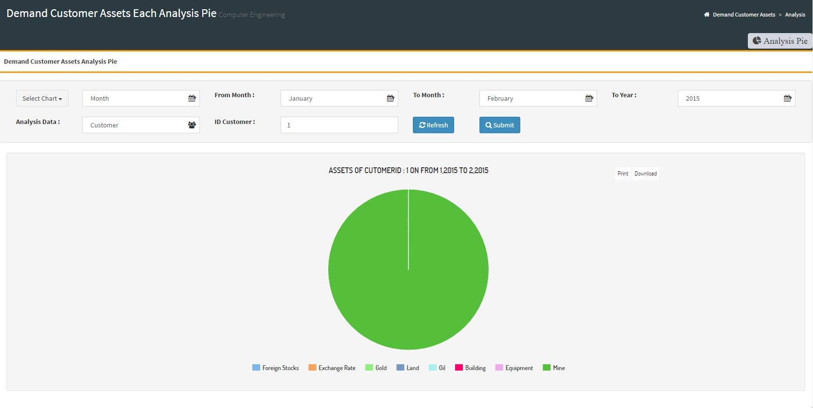

รูปที่ 4.35 หน้าต่างการวิเคราะห์แต่ละสินทรัพย์ สำหรับลูกค้า โดยเลือกช่วงเวลาเป็น เดือน รูปแบบ

แผนภูมิวงกลม

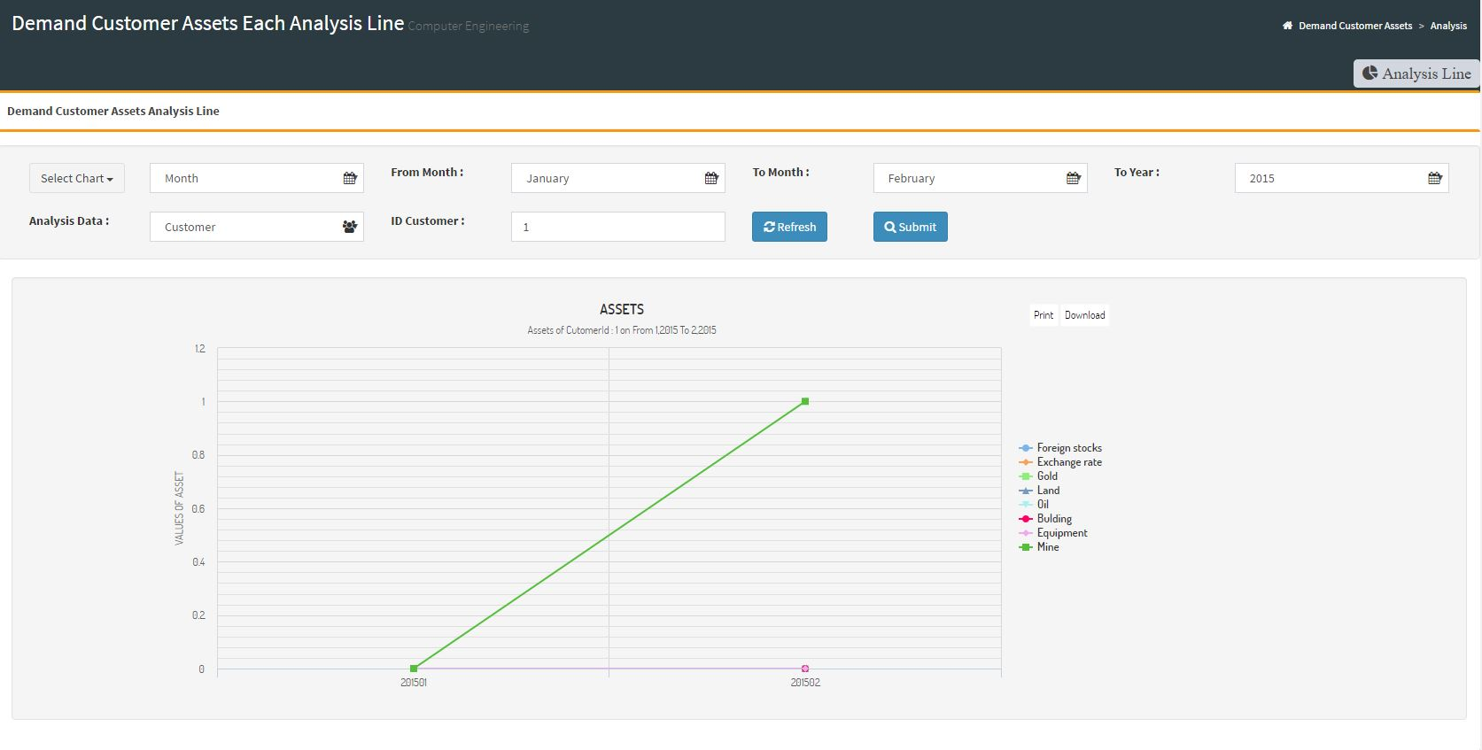

รูปที่ 4.36 หน้าต่างการวิเคราะห์แต่ละสินทรัพย์ สำหรับลูกค้า โดยเลือกช่วงเวลาเป็น เดือน รูปแบบ

แผนภูมิเส้น

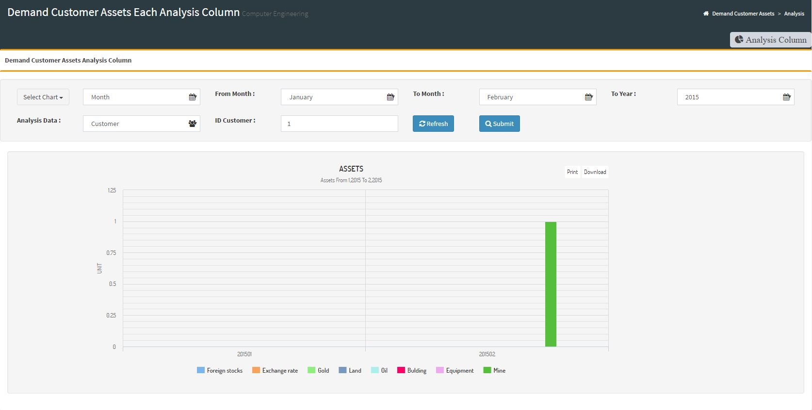

รูปที่ 4.37 หน้าต่างการวิเคราะห์แต่ละสินทรัพย์ สำหรับลูกค้า โดยเลือกช่วงเวลาเป็น เดือน รูปแบบ

แผนภูมิแนวตั้ง

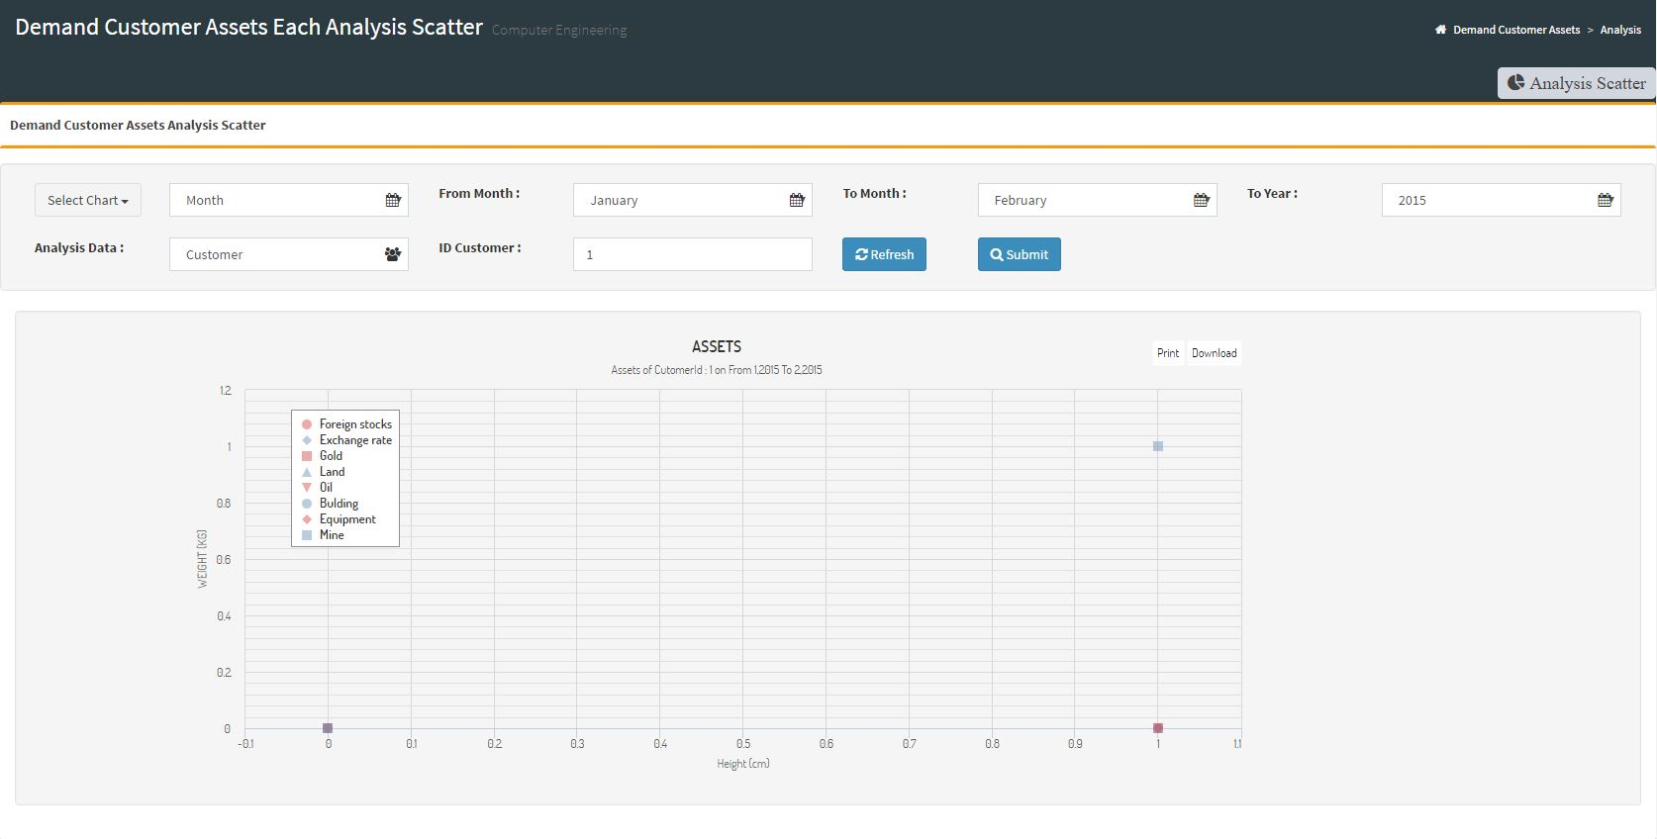

รูปที่ 4.38 หน้าต่างการวิเคราะห์แต่ละสินทรัพย์ สำหรับลูกค้า โดยเลือกช่วงเวลาเป็น เดือน รูปแบบ

แผนภูมิการกระจาย

จากรูปที่ 4.35 – 4.38 สามารถอธิบายได้ว่า หน้าต่างการวิเคราะห์แต่ละสินทรัพย์ สำหรับลูกค้า โดยเลือกช่วงเวลาเป็น เดือน มี 4 รูปแบบแผนภูมิดังกล่าว แสดงแผนภูมิแต่ละรูปแบบแตกต่างกัน แต่เป็นข้อมูลสินทรัพย์ของเดือน จากเดือน ถึงเดือน ของปีที่ต้องการ ที่มีการกดเลือกแสดงผลลัพธ์ของรหัสลูกค้า ที่ต้องการค้นหา เมื่อกดปุ่ม 

หน้าต่างการวิเคราะห์แต่ละสินทรัพย์ สำหรับสินทรัพย์

หน้าต่างการวิเคราะห์แต่ละสินทรัพย์ สำหรับสินทรัพย์ เลือกช่วงเวลาเป็น ทุกปี โดยเลือก 4 รูปแบบแผนภูมิ

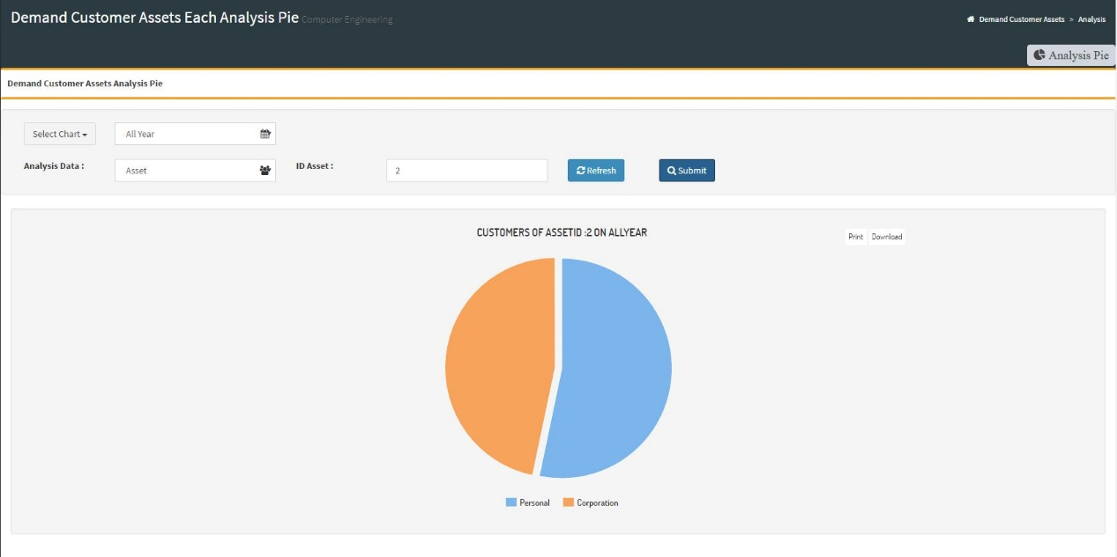

รูปที่ 4.39 หน้าต่างการวิเคราะห์แต่ละสินทรัพย์ สำหรับสินทรัพย์ โดยเลือกช่วงเวลาเป็น ทุกปี

รูปแบบแผนภูมิวงกลม

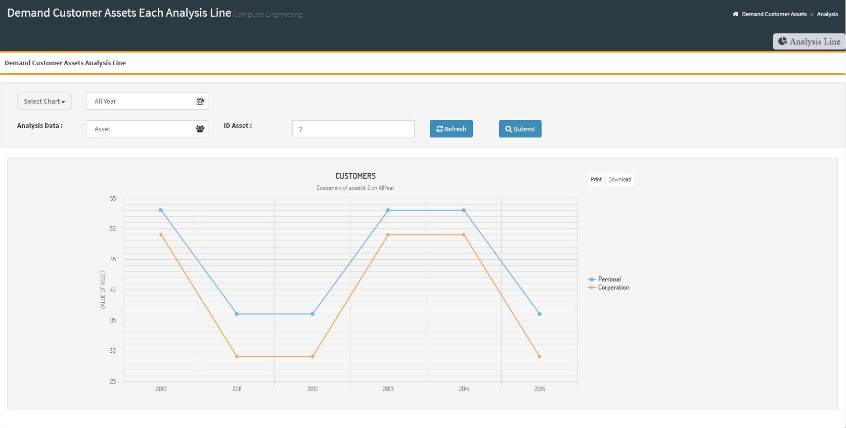

รูปที่ 4.40 หน้าต่างการวิเคราะห์แต่ละสินทรัพย์ สำหรับสินทรัพย์ โดยเลือกช่วงเวลาเป็น ทุกปี

รูปแบบแผนภูมิเส้น

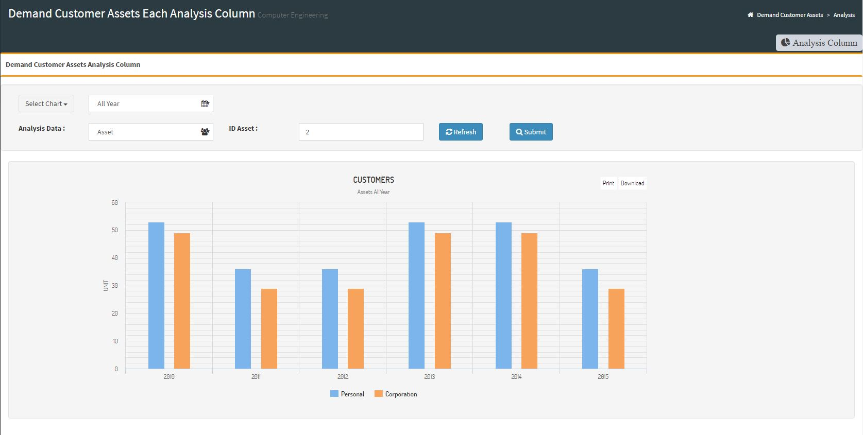

รูปที่ 4.41 หน้าต่างการวิเคราะห์แต่ละสินทรัพย์ สำหรับสินทรัพย์ โดยเลือกช่วงเวลาเป็น ทุกปี

รูปแบบแผนภูมิแนวตั้ง

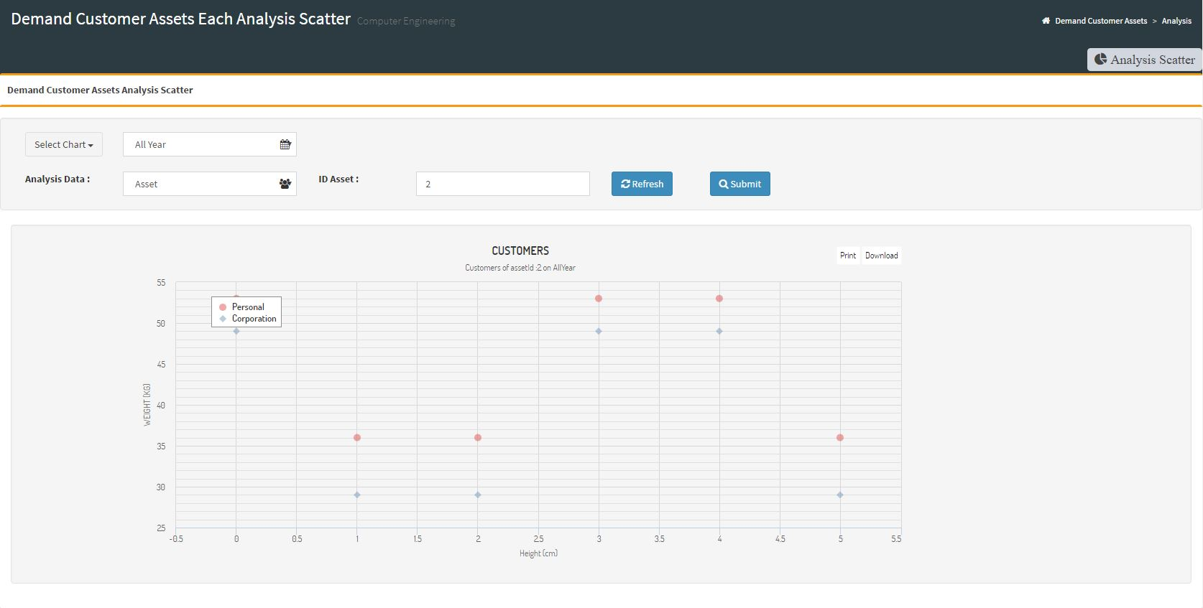

รูปที่ 4.42 หน้าต่างการวิเคราะห์แต่ละสินทรัพย์ สำหรับสินทรัพย์ โดยเลือกช่วงเวลาเป็น ทุกปี

รูปแบบแผนภูมิการกระจาย

จากรูปที่ 4.39 – 4.42 สามารถอธิบายได้ว่า หน้าต่างการวิเคราะห์แต่ละสินทรัพย์ สำหรับสินทรัพย์ โดยเลือกช่วงเวลาเป็น ทุกปี มี 4 รูปแบบแผนภูมิดังกล่าว แสดงแผนภูมิแต่ละรูปแบบแตกต่างกัน แต่เป็นข้อมูลสินทรัพย์ของปี จากปี ถึงปี ของปี ที่ต้องการ ที่มีการกดเลือกแสดงผลลัพธ์ของรหัสสินทรัพย์ ที่ต้องการค้นหา เมื่อกดปุ่ม 

หน้าต่างการวิเคราะห์แต่ละสินทรัพย์ สำหรับสินทรัพย์ เลือกช่วงเวลาเป็น ปี โดยเลือก 4 รูปแบบแผนภูมิ

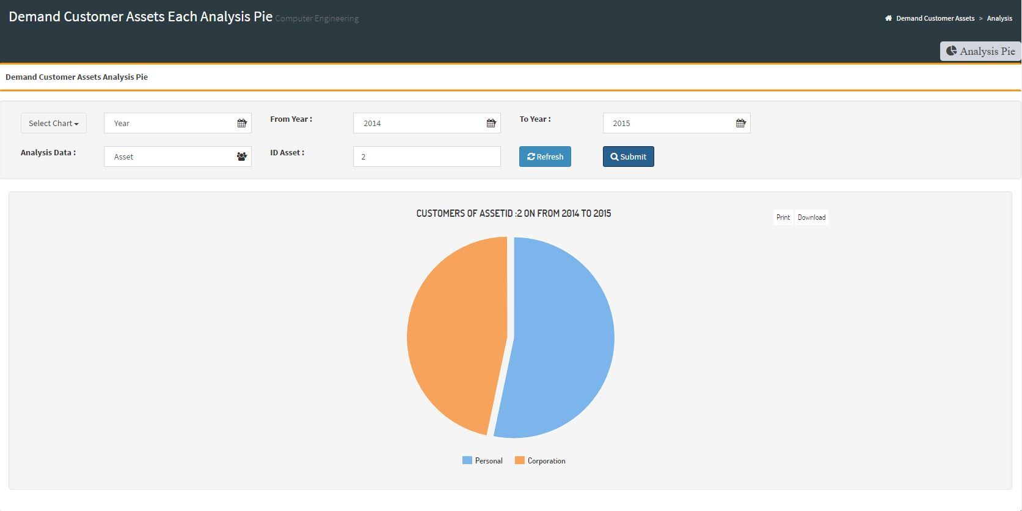

รูปที่ 4.43 หน้าต่างการวิเคราะห์แต่ละสินทรัพย์ สำหรับสินทรัพย์ โดยเลือกช่วงเวลาเป็น ปี รูปแบบ

แผนภูมิวงกลม

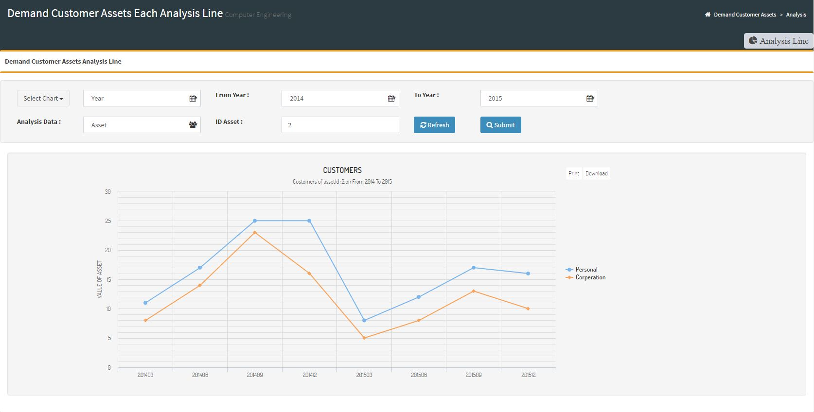

รูปที่ 4.44 หน้าต่างการวิเคราะห์แต่ละสินทรัพย์ สำหรับสินทรัพย์ โดยเลือกช่วงเวลาเป็น ปี รูปแบบ

แผนภูมิเส้น

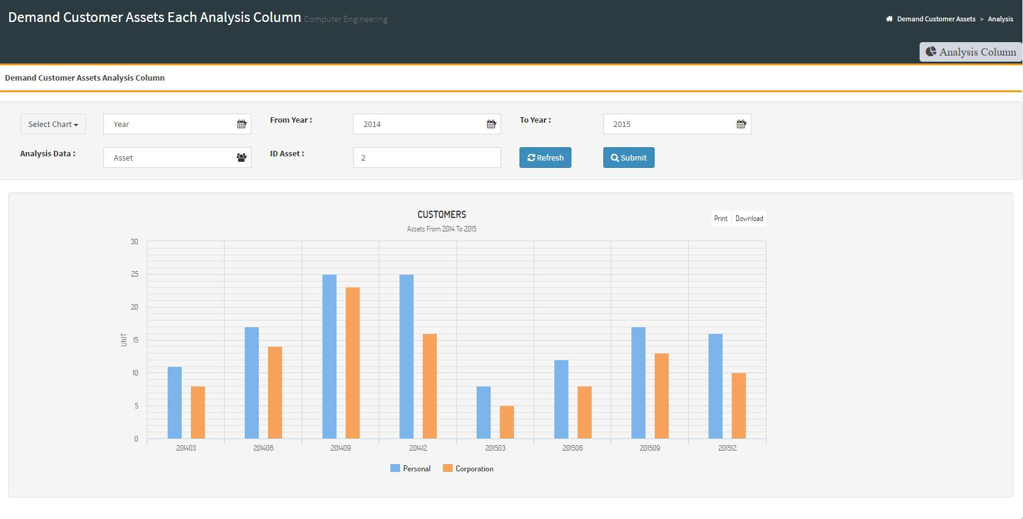

รูปที่ 4.45 หน้าต่างการวิเคราะห์แต่ละสินทรัพย์ สำหรับสินทรัพย์ โดยเลือกช่วงเวลาเป็น ปี รูปแบบ

แผนภูมิแนวตั้ง

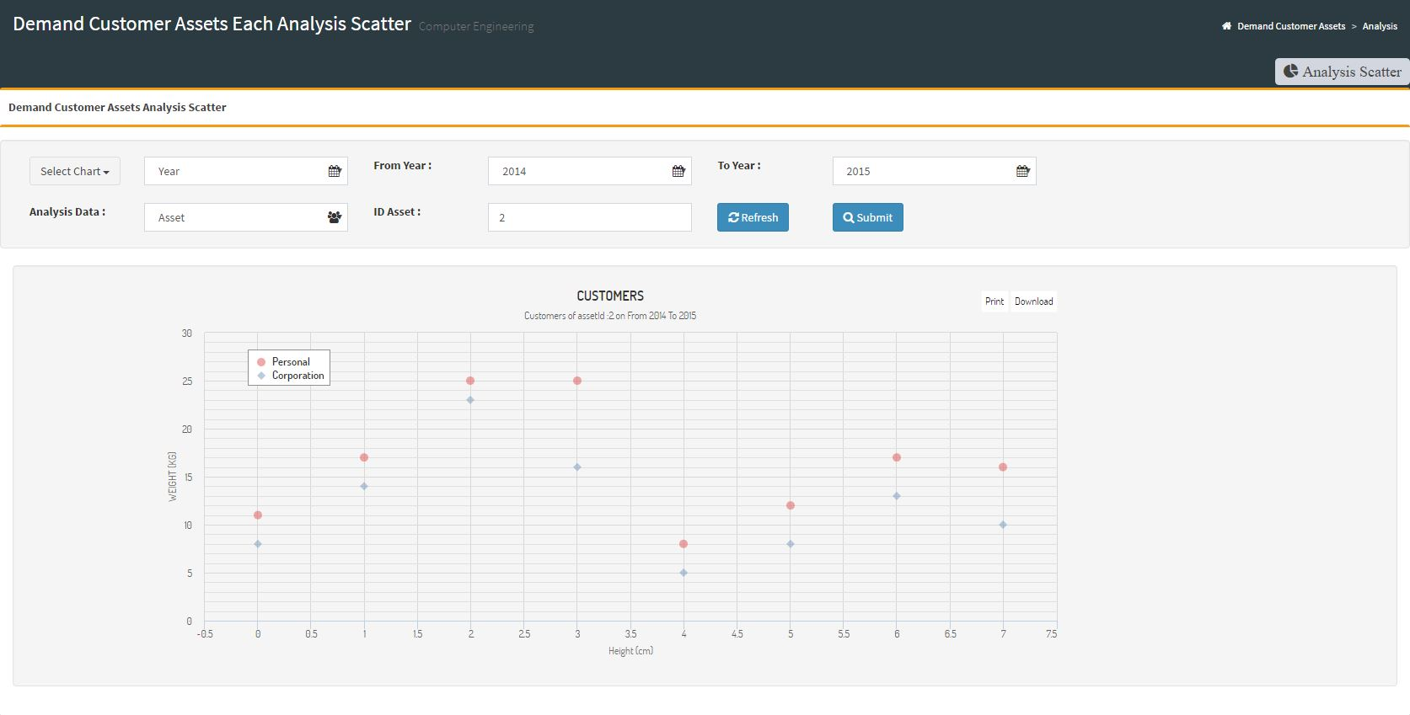

รูปที่ 4.46 หน้าต่างการวิเคราะห์แต่ละสินทรัพย์ สำหรับสินทรัพย์ โดยเลือกช่วงเวลาเป็น ปี รูปแบบ

แผนภูมิการกระจาย

จากรูปที่ 4.43 – 4.46 สามารถอธิบายได้ว่า หน้าต่างการวิเคราะห์แต่ละสินทรัพย์ สำหรับสินทรัพย์ โดยเลือกช่วงเวลาเป็น ปี มี 4 รูปแบบแผนภูมิดังกล่าว แสดงแผนภูมิแต่ละรูปแบบแตกต่างกัน แต่เป็นข้อมูลสินทรัพย์ของปี จากปี ถึงปี ที่ต้องการ ที่มีการกดเลือกแสดงผลลัพธ์ของรหัสสินทรัพย์ ที่ต้องการค้นหา เมื่อกดปุ่ม 

หน้าต่างการวิเคราะห์แต่ละสินทรัพย์ สำหรับสินทรัพย์ เลือกช่วงเวลาเป็น เดือน โดยเลือก 4 รูปแบบแผนภูมิ

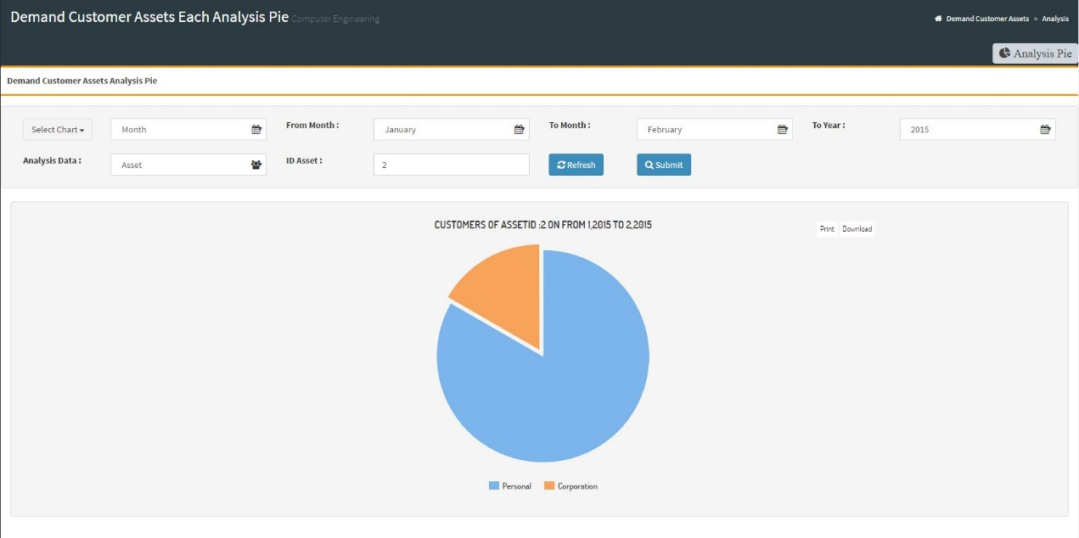

รูปที่ 4.47 หน้าต่างการวิเคราะห์แต่ละสินทรัพย์ สำหรับสินทรัพย์ โดยเลือกช่วงเวลาเป็น เดือน

รูปแบบแผนภูมิวงกลม

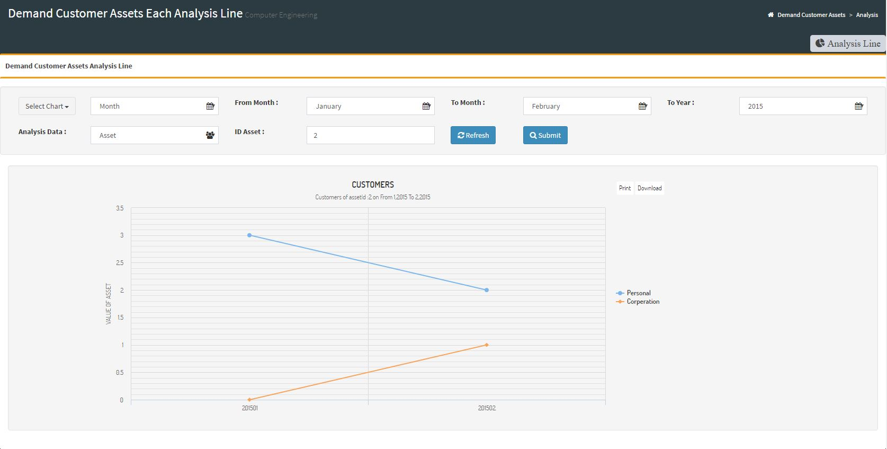

รูปที่ 4.48 หน้าต่างการวิเคราะห์แต่ละสินทรัพย์ สำหรับสินทรัพย์ โดยเลือกช่วงเวลาเป็น เดือน

รูปแบบแผนภูมิเส้น

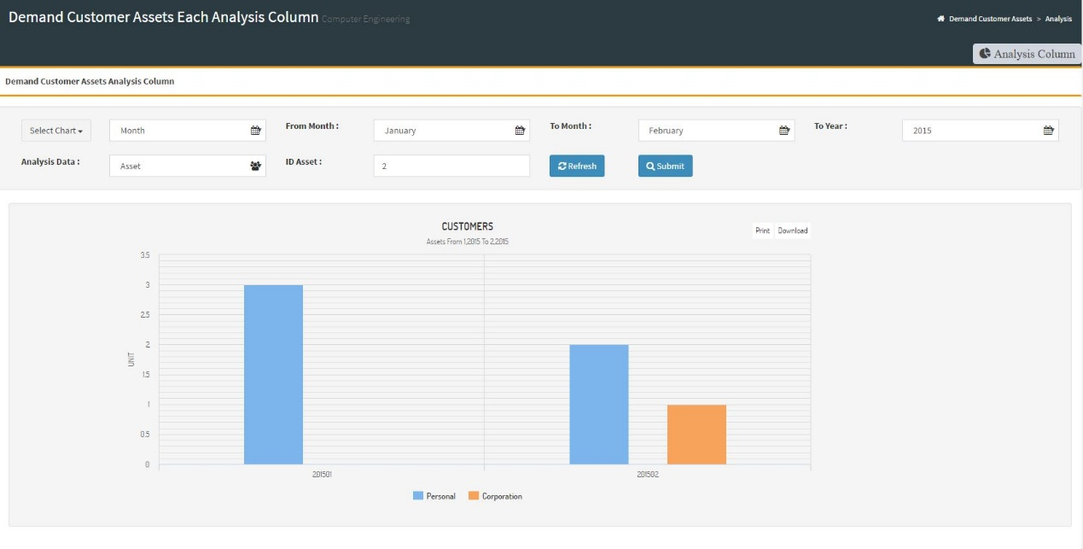

รูปที่ 4.49 หน้าต่างการวิเคราะห์แต่ละสินทรัพย์ สำหรับสินทรัพย์ โดยเลือกช่วงเวลาเป็น เดือน

รูปแบบแผนภูมิแนวตั้ง

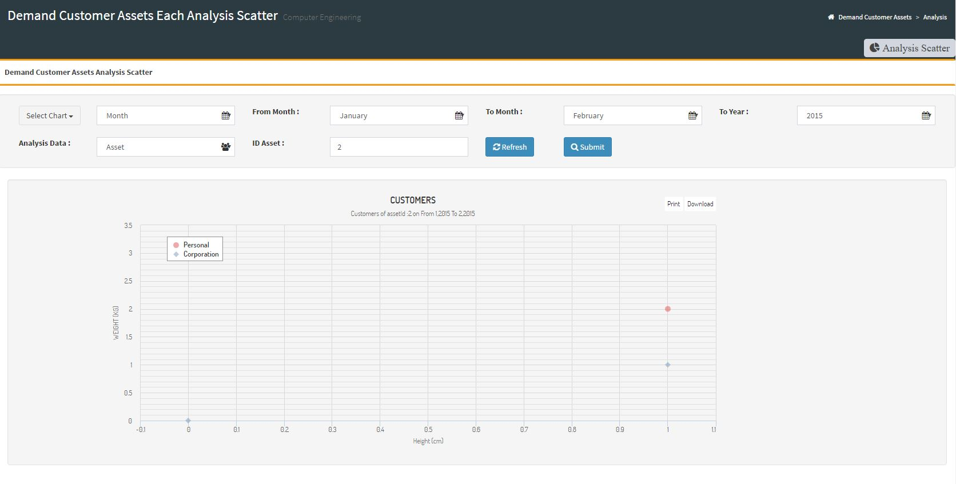

รูปที่ 4.50 หน้าต่างการวิเคราะห์แต่ละสินทรัพย์ สำหรับสินทรัพย์ โดยเลือกช่วงเวลาเป็น เดือน

รูปแบบแผนภูมิการกระจาย

จากรูปที่ 4.47 – 4.50 สามารถอธิบายได้ว่า หน้าต่างการวิเคราะห์แต่ละสินทรัพย์ สำหรับสินทรัพย์ โดยเลือกช่วงเวลาเป็น เดือน มี 4 รูปแบบแผนภูมิดังกล่าว แสดงแผนภูมิแต่ละรูปแบบแตกต่างกัน แต่เป็นข้อมูลสินทรัพย์ของเดือน จากเดือน ถึงเดือน ของปีที่ต้องการ ที่มีการกดเลือกแสดงผลลัพธ์ของรหัสสินทรัพย์ ที่ต้องการค้นหา เมื่อกดปุ่ม 

หน้าต่างการพยากรณ์

รายการเลือกสูตรการคำนวณเพื่อพยากรณ์

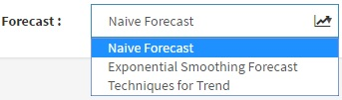

รูปที่ 4.51 รายการเลือกสูตรการคำนวณเพื่อพยากรณ์

จากรูปที่ 4.51 สามารถอธิบายได้ว่า รายการเลือกสูตรการคำนวณเพื่อพยากรณ์ มี 3 ประเภท คือ การพยากรณ์แบบตรงไปตรงมา พยากรณ์แบบให้เรียบแบบเลขชี้กำลัง การพยากรณ์แบบแนวโน้ม

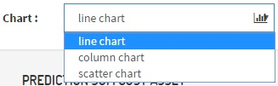

รูปที่ 4.52 รายการเลือกรูปแบบแผนภูมิ สำหรับการพยากรณ์

จากรูปที่ 4.52 สามารถอธิบายได้ว่า รายการเลือกรูปแบบแผนภูมิ สำหรับการพยากรณ์ สามารถเลือกได้ 3 รูปแบบ คือ แผนภูมิเส้น แผนภูมิแนวตั้ง แผนภูมิการกระจาย โดยมีการแสดงผลแตกต่างกันตามแผนภูมิ ที่มีการเลือกให้แสดงผลลัพธ์ โดยนำข้อมูลสินทรัพย์ทั้งหมด หรือแต่ละสินทรัพย์มาพยากรณ์

รายการเลือกการพยากรณ์ แต่ละสินทรัพย์



รูปที่ 4.53 หน้าต่างเลือกพยากรณ์ แต่ละสินทรัพย์สำหรับลูกค้า



รูปที่ 4.54 หน้าต่างเลือกพยากรณ์ แต่ละสินทรัพย์สำหรับสินทรัพย์

จากรูปที่ 4.53 – 4.54 สามารถอธิบายได้ว่า หน้าต่างเลือกพยากรณ์ แต่ละสินทรัพย์ แบ่งการวิเคราะห์ข้อมูลเป็น 2 ประเภท คือ

ประเภทลูกค้า ต้องเลือกประเภทของลูกค้า เพื่อระบบสามารถทำการค้นหาได้ตามต้องการ

ประเภทสินทรัพย์ ต้องเลือกประเภทของสินทรัพย์ เพื่อระบบสามารถทำการค้นหาได้ตามต้องการ

หน้าต่างแสดงผลลัพธ์ความคลาดเคลื่อน ของแต่ละสูตรในการคำนวณการพยากรณ์

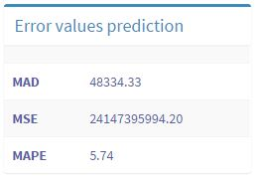

รูปที่ 4.55 หน้าต่างแสดงผลลัพธ์ความคลาดเคลื่อน ของแต่ละสูตรในการคำนวณการพยากรณ์

จากรูปที่ 4.55 สามารถอธิบายได้ว่า เป็นการแสดงผลลัพธ์ความคลาดเคลื่อน ของแต่ละสูตรในการคำนวณการพยากรณ์ ที่มีการเลือกเพื่อแสดงผลลัพธ์เป็นแผนภูมิ โดยมีการวัดค่า

วัดความคลาดเคลื่อนไม่คิดเครื่องหมายบวก และลบ (MAD)

วัดความคลาดเคลื่อนยกกำลังสอง (MSE)

วัดความคลาดเคลื่อนเป็นเปอร์เซ็นต์ (MAPE)

หน้าต่างการพยากรณ์สินทรัพย์ทั้งหมด

หน้าต่างการพยากรณ์สินทรัพย์ทั้งหมด ตามสูตรการพยากรณ์แบบตรงไปตรงมา โดยเลือก 3 รูปแบบแผนภูมิ

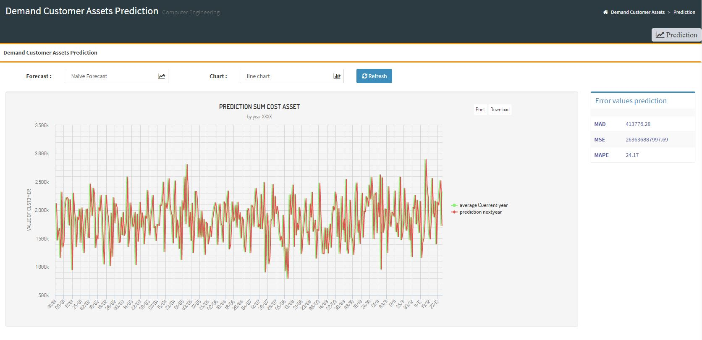

รูปที่ 4.56 หน้าต่างการพยากรณ์สินทรัพย์ทั้งหมด ตามสูตรการพยากรณ์แบบตรงไปตรงมา รูปแบบ

แผนภูมิเส้น

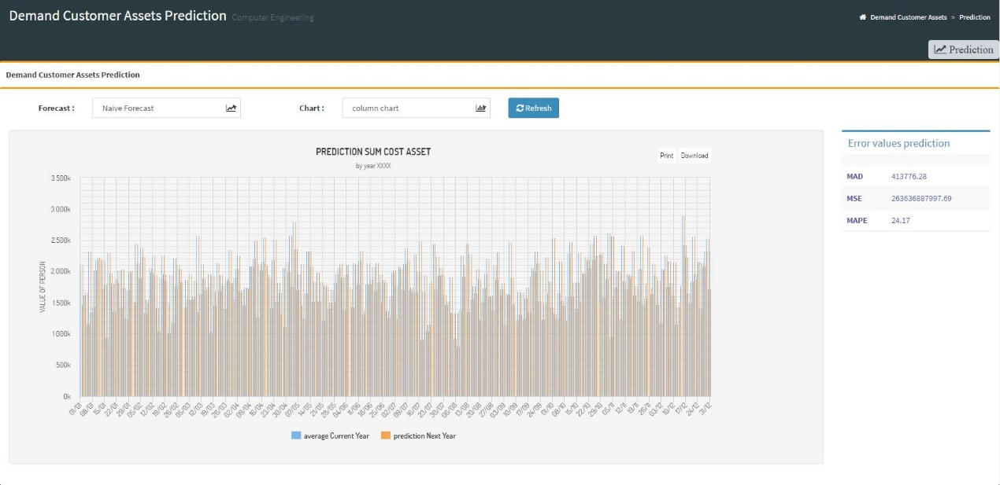

รูปที่ 4.57 หน้าต่างการพยากรณ์สินทรัพย์ทั้งหมด ตามสูตรการพยากรณ์แบบตรงไปตรงมา รูปแบบ

แผนภูมิแนวตั้ง

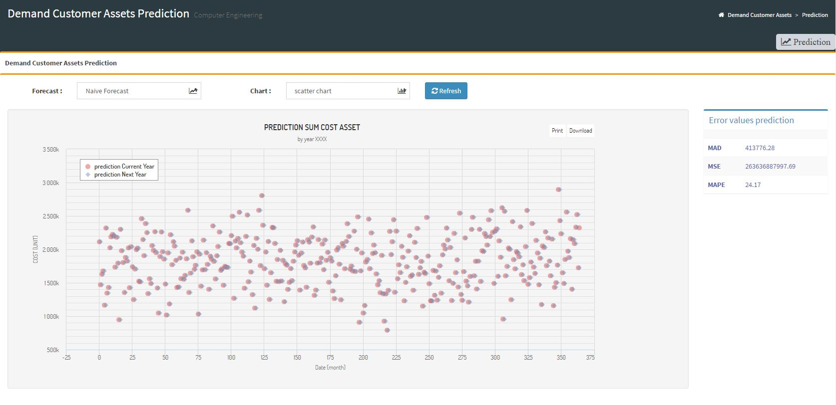

รูปที่ 4.58 หน้าต่างการพยากรณ์สินทรัพย์ทั้งหมด ตามสูตรการพยากรณ์แบบตรงไปตรงมา รูปแบบ

แผนภูมิการกระจาย

จากรูปที่ 4.56 – 4.58 สามารถอธิบายได้ว่า หน้าต่างการพยากรณ์สินทรัพย์ทั้งหมด ตามสูตรการพยากรณ์แบบตรงไปตรงมา เป็นการแสดงผลลัพธ์ที่แตกต่างตามรูปแบบแผนภูมิ ที่มีการเลือกรายการตามต้องการ โดยการพยากรณ์ข้อมูลสินทรัพย์ทั้งหมด

หน้าต่างการพยากรณ์สินทรัพย์ทั้งหมด ตามสูตรการพยากรณ์แบบให้เรียบแบบเลขชี้กำลัง โดยเลือก 3 รูปแบบแผนภูมิ

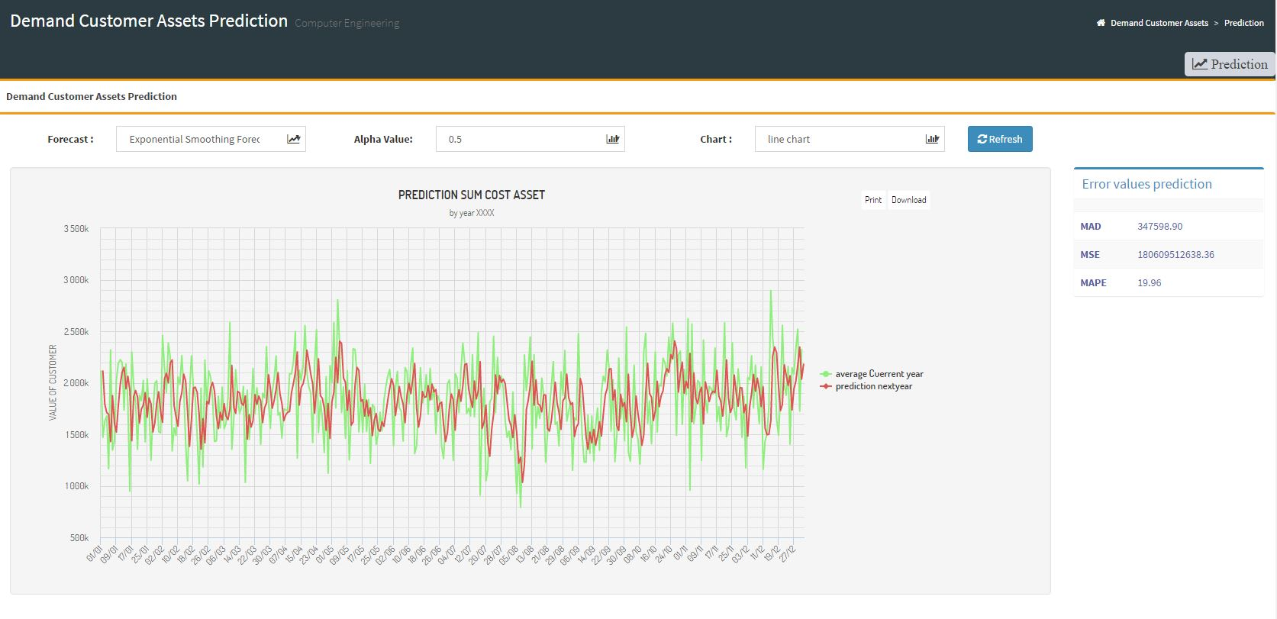

รูปที่ 4.59 หน้าต่างการพยากรณ์สินทรัพย์ทั้งหมด ตามสูตรการพยากรณ์แบบให้เรียบแบบเลขชี้

กำลัง รูปแบบแผนภูมิเส้น

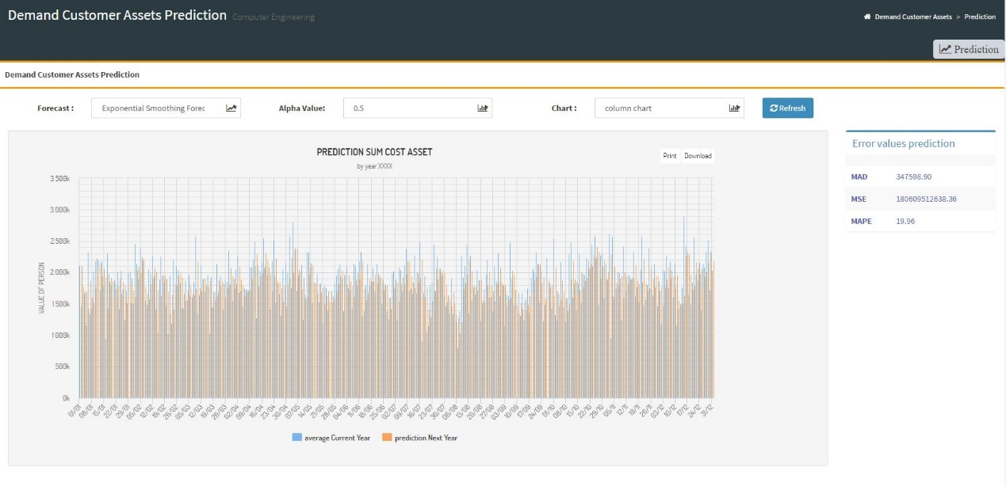

รูปที่ 4.60 หน้าต่างการพยากรณ์สินทรัพย์ทั้งหมด ตามสูตรการพยากรณ์แบบแนวโน้ม รูปแบบ

แผนภูมิแนวตั้ง

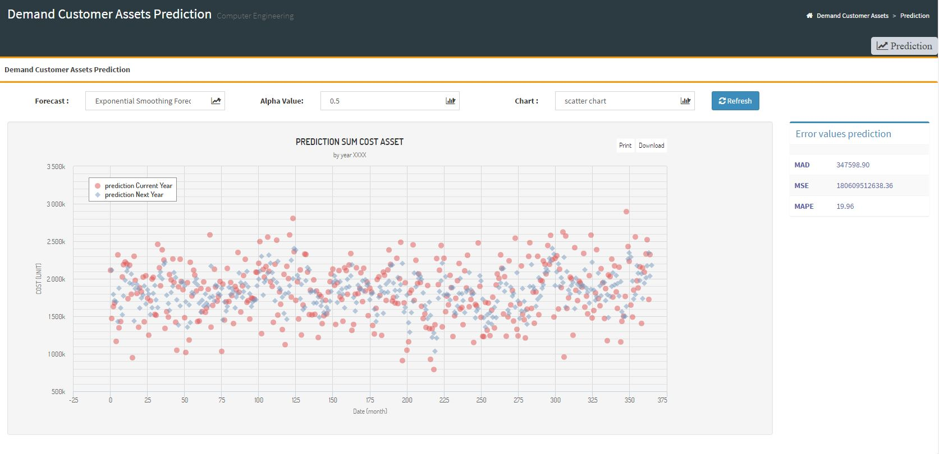

รูปที่ 4.61 หน้าต่างการพยากรณ์สินทรัพย์ทั้งหมด ตามสูตรการพยากรณ์แบบแนวโน้ม รูปแบบ

แผนภูมิการกระจาย

จากรูปที่ 4.59 – 4.61 สามารถอธิบายได้ว่า หน้าต่างการพยากรณ์สินทรัพย์ทั้งหมด ตามสูตรการพยากรณ์แบบแนวโน้ม เป็นการแสดงผลลัพธ์ที่แตกต่างตามรูปแบบแผนภูมิ ที่มีการเลือกรายการตามต้องการ โดยการพยากรณ์ข้อมูลสินทรัพย์ทั้งหมด

หน้าต่างการพยากรณ์สินทรัพย์ทั้งหมด ตามสูตรการพยากรณ์แบบแนวโน้ม โดยเลือก 3 รูปแบบแผนภูมิ

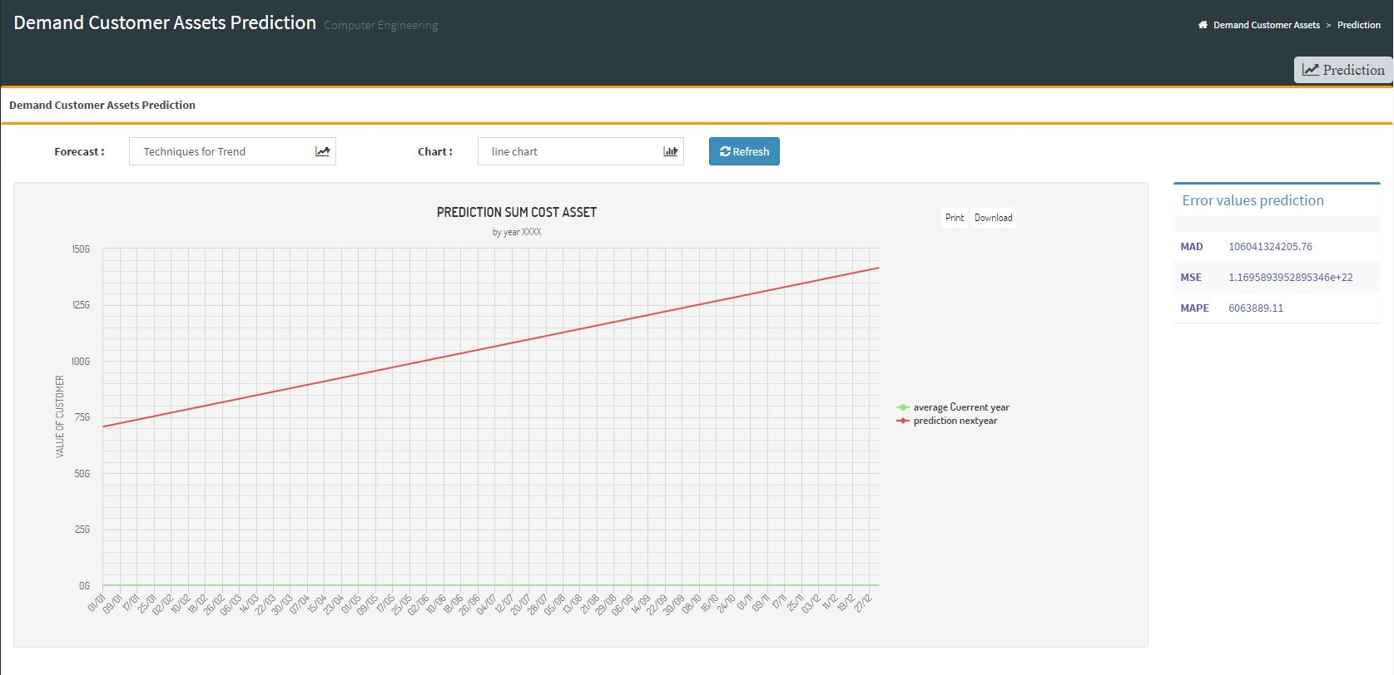

รูปที่ 4.62 หน้าต่างการพยากรณ์สินทรัพย์ทั้งหมด ตามสูตรการพยากรณ์แบบแนวโน้ม รูปแบบ

แผนภูมิเส้น

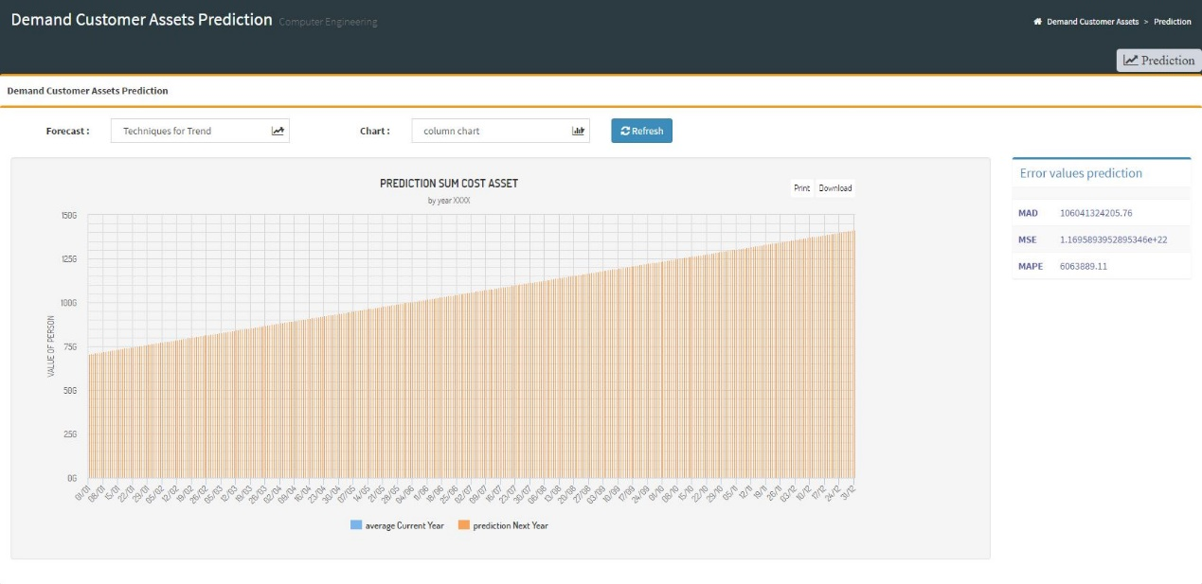

รูปที่ 4.63 หน้าต่างการพยากรณ์สินทรัพย์ทั้งหมด ตามสูตรการพยากรณ์แบบแนวโน้ม รูปแบบ

แผนภูมิแนวตั้ง

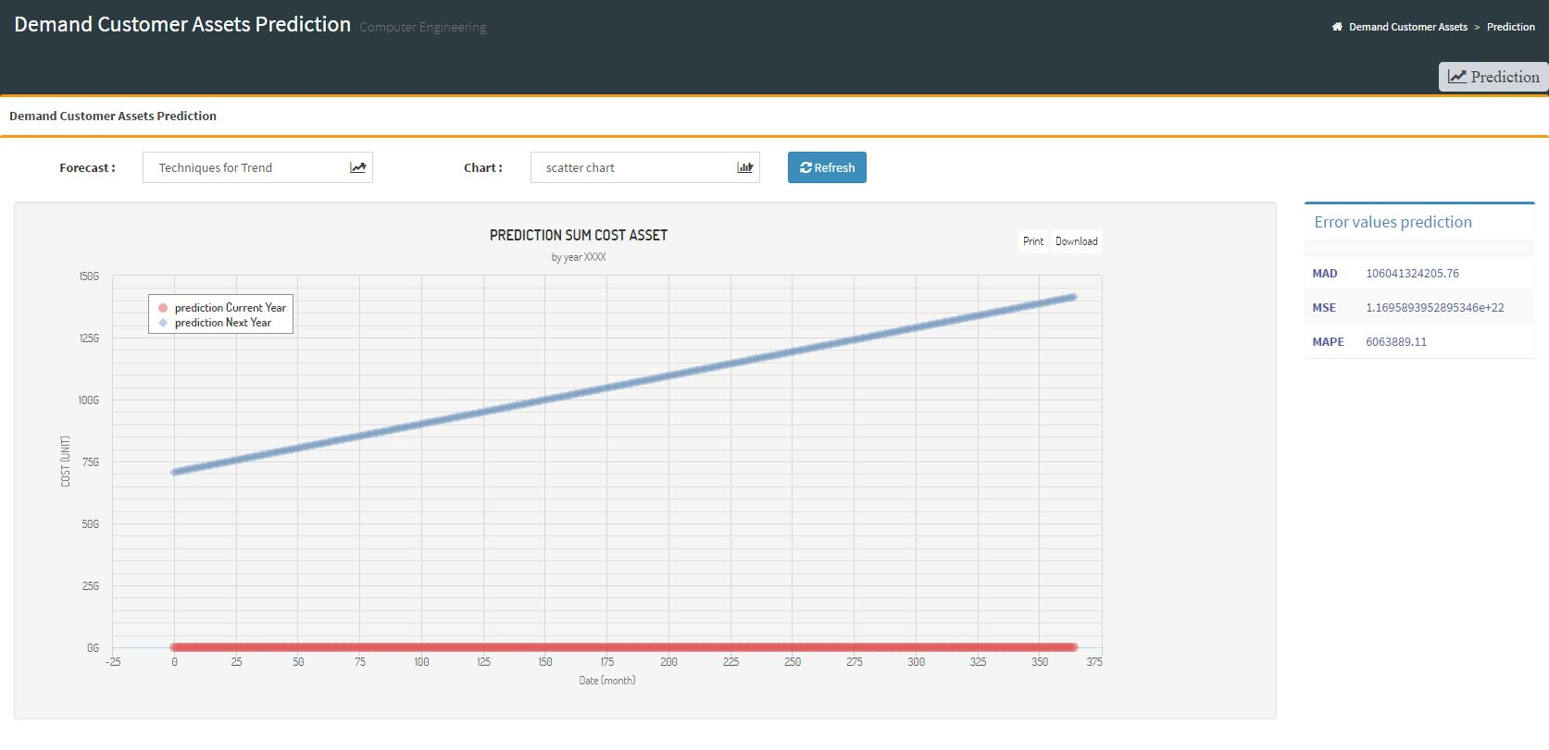

รูปที่ 4.64 หน้าต่างการพยากรณ์สินทรัพย์ทั้งหมด ตามสูตรการพยากรณ์แบบแนวโน้ม รูปแบบ

แผนภูมิการกระจาย

จากรูปที่ 4.62 – 4.64 สามารถอธิบายได้ว่า หน้าต่างการพยากรณ์สินทรัพย์ทั้งหมด ตามสูตรการพยากรณ์แบบแนวโน้ม เป็นการแสดงผลลัพธ์ที่แตกต่างตามรูปแบบแผนภูมิ ที่มีการเลือกรายการตามต้องการ โดยการพยากรณ์ข้อมูลสินทรัพย์ทั้งหมด

หน้าต่างการพยากรณ์แต่ละสินทรัพย์ สำหรับลูกค้า

หน้าต่างการพยากรณ์แต่ละสินทรัพย์ สำหรับลูกค้า ตามสูตรการพยากรณ์แบบตรงไปตรงมา โดยเลือก 3 รูปแบบแผนภูมิ

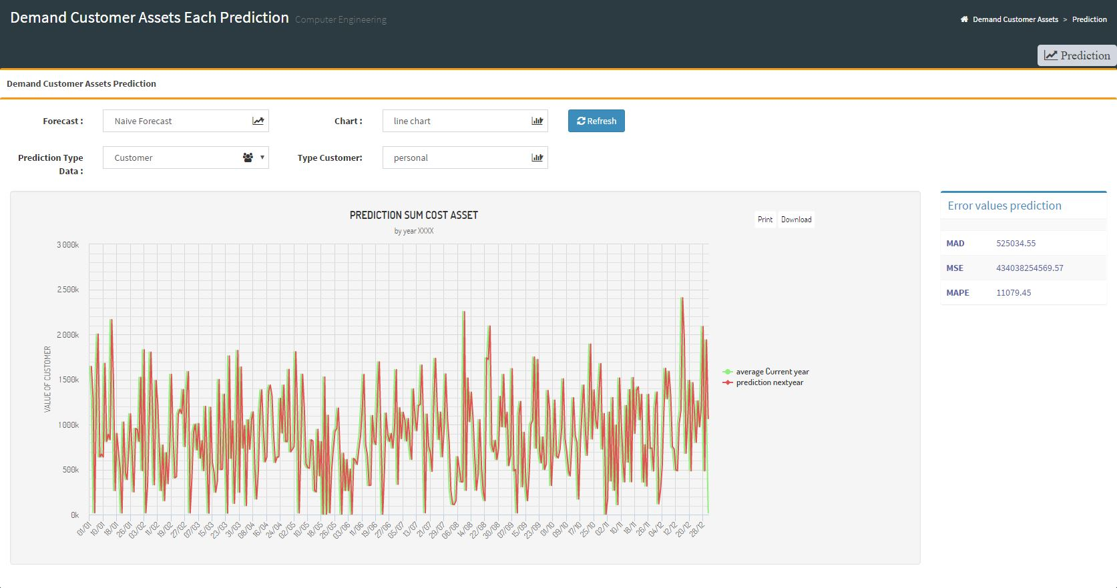

รูปที่ 4.65 หน้าต่างการพยากรณ์แต่ละสินทรัพย์ สำหรับลูกค้า ตามสูตรการพยากรณ์แบบ

ตรงไปตรงมา รูปแบบแผนภูมิเส้น

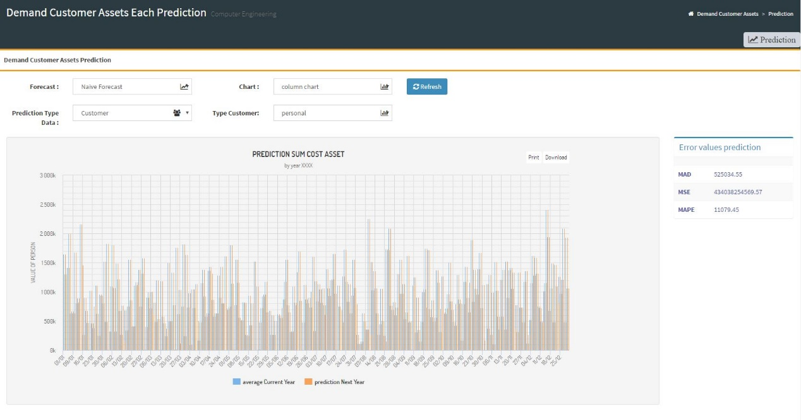

รูปที่ 4.66 หน้าต่างการพยากรณ์แต่ละสินทรัพย์ สำหรับลูกค้า ตามสูตรการพยากรณ์แบบ

ตรงไปตรงมา รูปแบบแผนภูมิแนวตั้ง

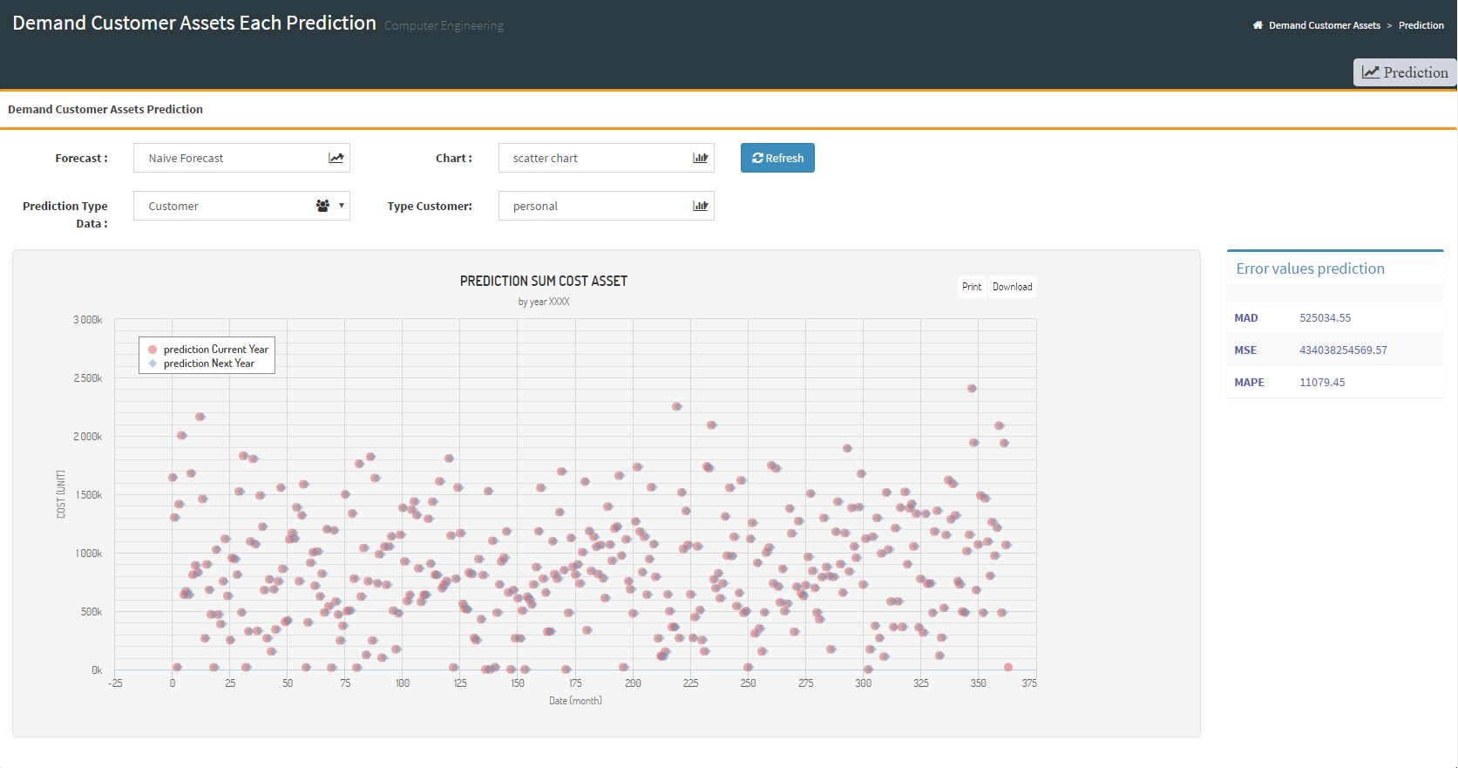

รูปที่ 4.67 หน้าต่างการพยากรณ์แต่ละสินทรัพย์ สำหรับลูกค้า ตามสูตรการพยากรณ์แบบ

ตรงไปตรงมา รูปแบบแผนภูมิการกระจาย

จากรูปที่ 4.65 – 4.67 สามารถอธิบายได้ว่า หน้าต่างการพยากรณ์แต่ละสินทรัพย์ สำหรับลูกค้า ตามสูตรการพยากรณ์แบบตรงไปตรงมา เป็นการแสดงผลลัพธ์ที่แตกต่างตามรูปแบบแผนภูมิ ที่มีการเลือกรายการตามต้องการ โดยการพยากรณ์ข้อมูลสินทรัพย์ แต่ละสินทรัพย์ ตามรายการเลือกสำหรับลูกค้า

หน้าต่างการพยากรณ์แต่ละสินทรัพย์ สำหรับลูกค้า ตามสูตรการพยากรณ์แบบให้เรียบแบบเลขชี้กำลัง โดยเลือก 3 รูปแบบแผนภูมิ

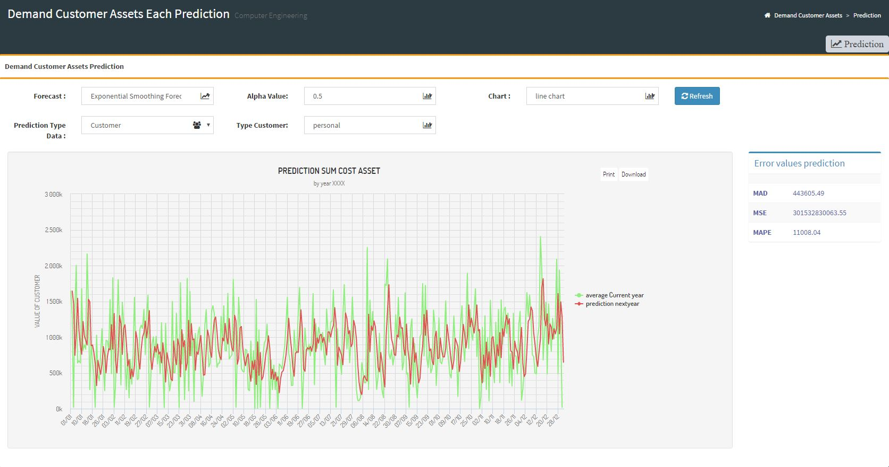

รูปที่ 4.68 หน้าต่างการพยากรณ์แต่ละสินทรัพย์ สำหรับลูกค้า ตามสูตรการพยากรณ์แบบให้เรียบ

แบบเลขชี้กำลัง รูปแบบแผนภูมิเส้น

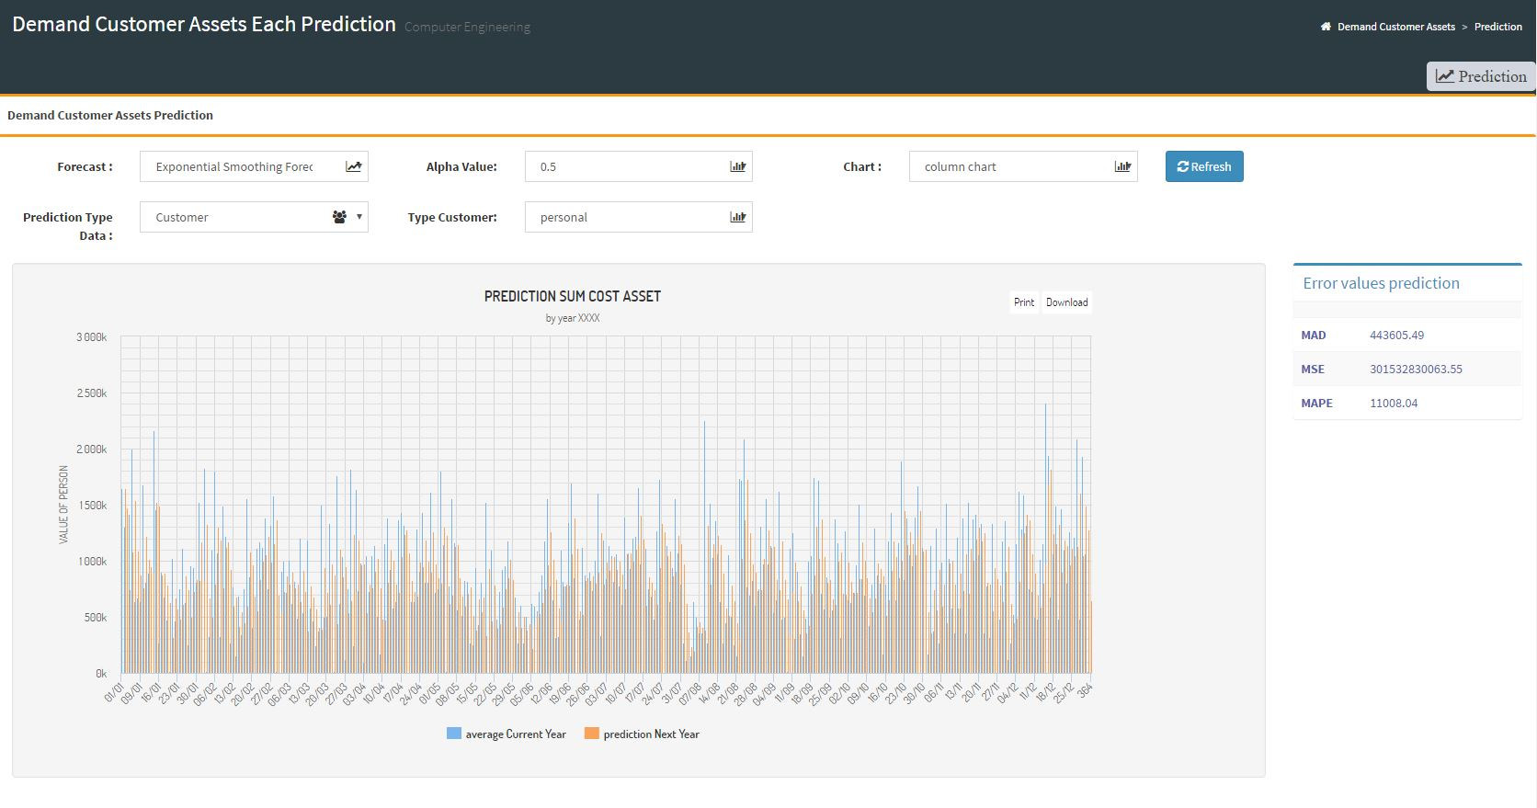

รูปที่ 4.69 หน้าต่างการพยากรณ์แต่ละสินทรัพย์ สำหรับลูกค้า ตามสูตรการพยากรณ์แบบให้เรียบ

แบบเลขชี้กำลัง รูปแบบแผนภูมิแนวตั้ง

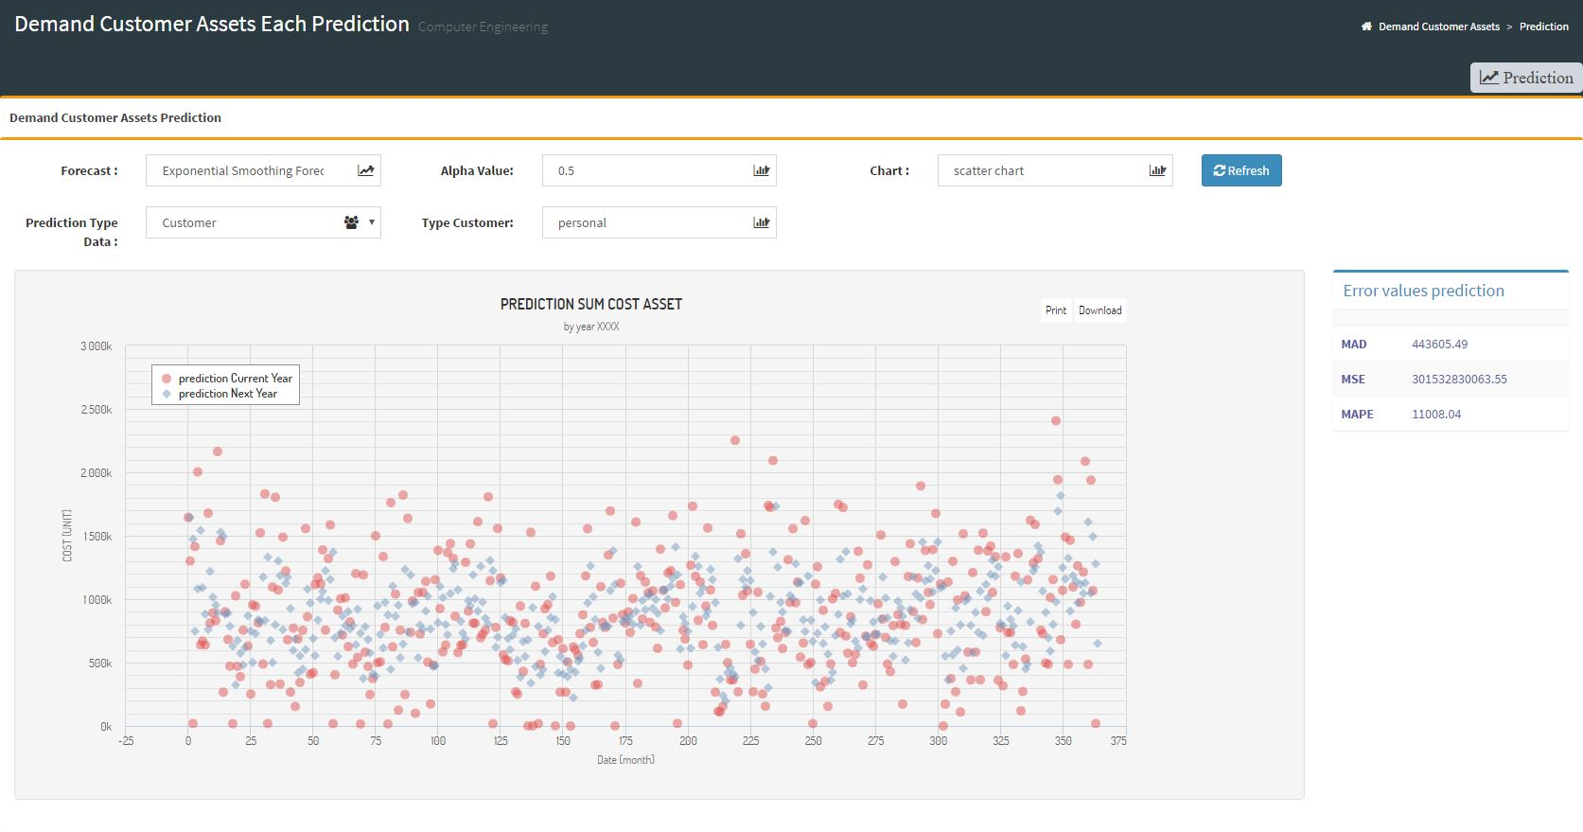

รูปที่ 4.70 หน้าต่างการพยากรณ์แต่ละสินทรัพย์ สำหรับลูกค้า ตามสูตรการพยากรณ์แบบให้เรียบ

แบบเลขชี้กำลัง รูปแบบแผนภูมิการกระจาย

จากรูปที่ 4.68 – 4.70 สามารถอธิบายได้ว่า หน้าต่างการพยากรณ์แต่ละสินทรัพย์ สำหรับลูกค้า ตามสูตรการพยากรณ์แบบให้เรียบแบบเลขชี้กำลัง เป็นการแสดงผลลัพธ์ที่แตกต่างตามรูปแบบแผนภูมิ ที่มีการเลือกรายการตามต้องการ โดยการพยากรณ์ข้อมูลสินทรัพย์ แต่ละสินทรัพย์ ตามรายการเลือกสำหรับลูกค้า

หน้าต่างการพยากรณ์แต่ละสินทรัพย์ สำหรับลูกค้า ตามสูตรการพยากรณ์แบบแนวโน้ม โดยเลือก 3 รูปแบบแผนภูมิ

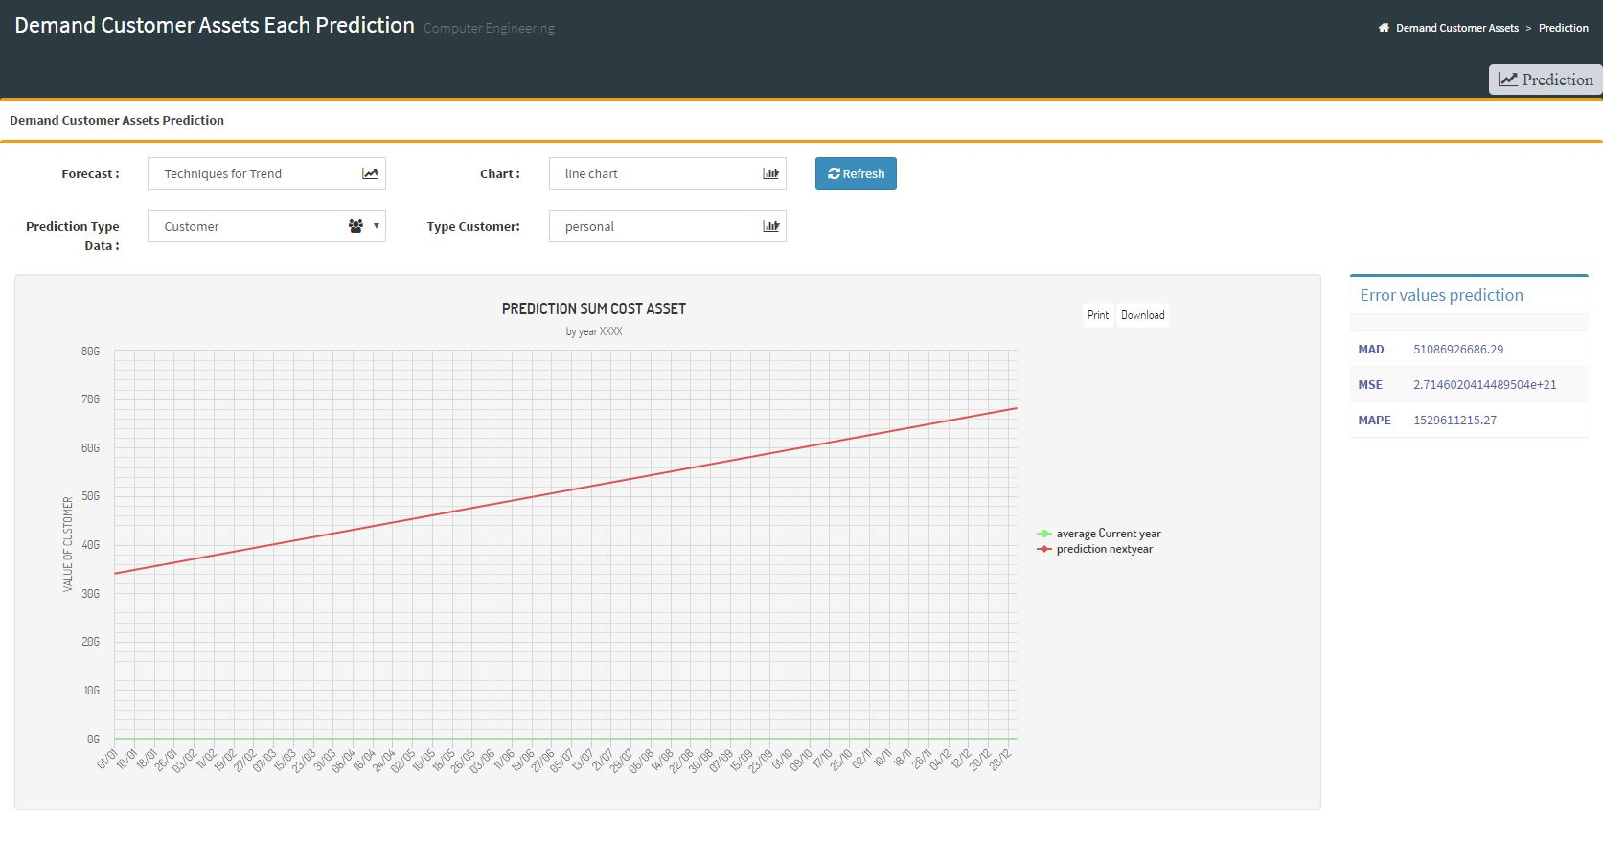

รูปที่ 4.71 หน้าต่างการพยากรณ์แต่ละสินทรัพย์ สำหรับลูกค้า ตามสูตรการพยากรณ์แบบแนวโน้ม

รูปแบบแผนภูมิเส้น

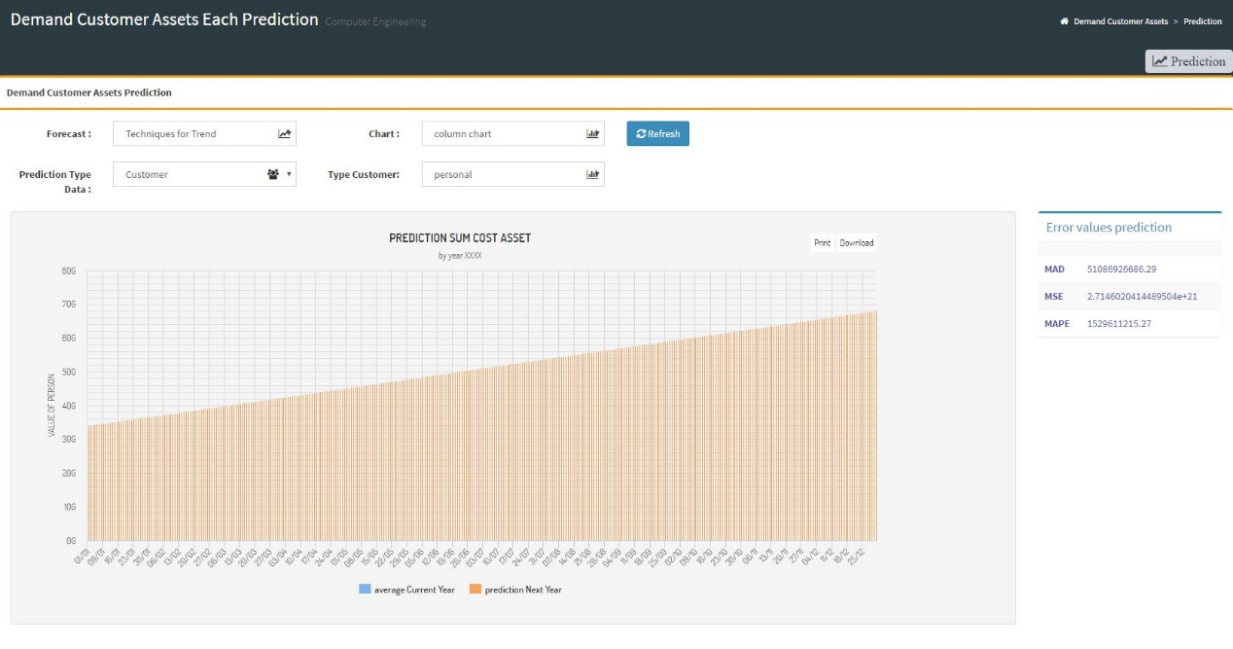

รูปที่ 4.72 หน้าต่างการพยากรณ์แต่ละสินทรัพย์ สำหรับลูกค้า ตามสูตรการพยากรณ์แบบแนวโน้ม

รูปแบบแผนภูมิแนวตั้ง

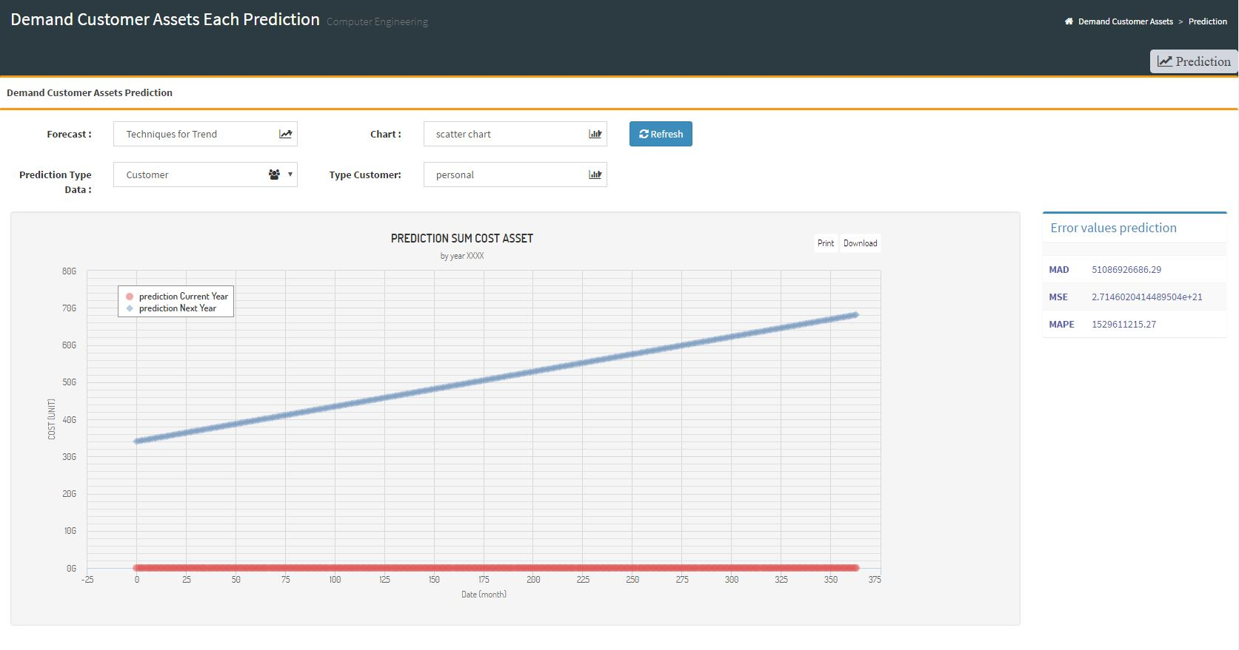

รูปที่ 4.73 หน้าต่างการพยากรณ์แต่ละสินทรัพย์ สำหรับลูกค้า ตามสูตรการพยากรณ์แบบแนวโน้ม

รูปแบบแผนภูมิการกระจาย

จากรูปที่ 4.71 – 4.73 สามารถอธิบายได้ว่า หน้าต่างการพยากรณ์แต่ละสินทรัพย์ สำหรับลูกค้า ตามสูตรการพยากรณ์แบบแนวโน้ม เป็นการแสดงผลลัพธ์ที่แตกต่างตามรูปแบบแผนภูมิ ที่มีการเลือกรายการตามต้องการ โดยการพยากรณ์ข้อมูลสินทรัพย์ แต่ละสินทรัพย์ ตามรายการเลือกสำหรับลูกค้า

หน้าต่างการพยากรณ์แต่ละสินทรัพย์ สำหรับสินทรัพย์

หน้าต่างการพยากรณ์แต่ละสินทรัพย์ สำหรับสินทรัพย์ ตามสูตรการพยากรณ์แบบตรงไปตรงมา โดยเลือก 3 รูปแบบแผนภูมิ

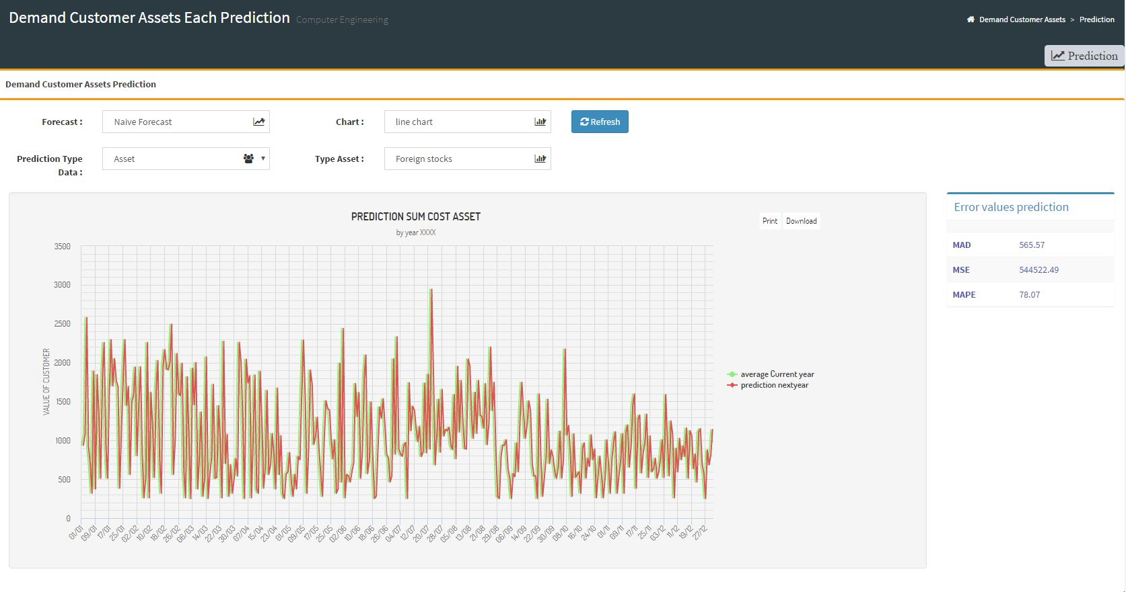

รูปที่ 4.74 หน้าต่างการพยากรณ์แต่ละสินทรัพย์ สำหรับสินทรัพย์ ตามสูตรการพยากรณ์แบบ

ตรงไปตรงมา รูปแบบแผนภูมิเส้น

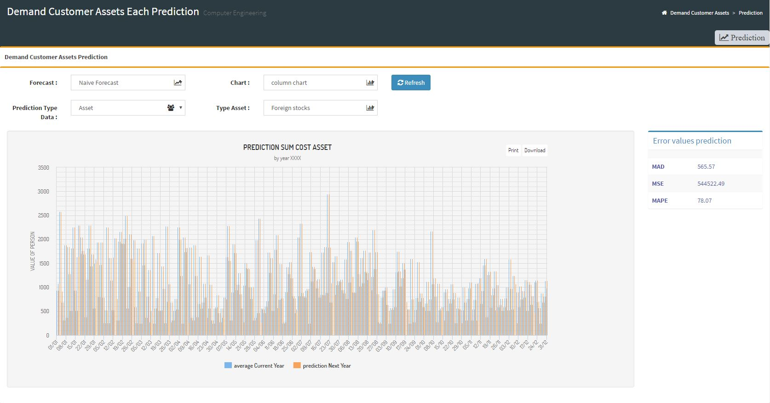

รูปที่ 4.75 หน้าต่างการพยากรณ์แต่ละสินทรัพย์ สำหรับสินทรัพย์ ตามสูตรการพยากรณ์แบบ

ตรงไปตรงมา รูปแบบแผนภูมิแนวตั้ง

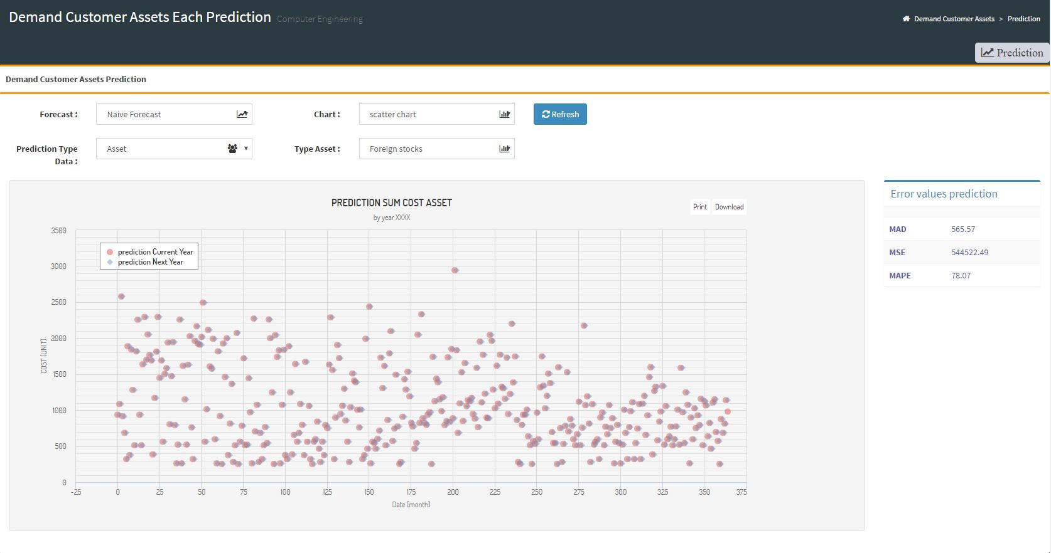

รูปที่ 4.76 หน้าต่างการพยากรณ์แต่ละสินทรัพย์ สำหรับสินทรัพย์ ตามสูตรการพยากรณ์แบบ

ตรงไปตรงมา รูปแบบแผนภูมิการกระจาย

จากรูปที่ 4.74 – 4.76 สามารถอธิบายได้ว่า หน้าต่างการพยากรณ์แต่ละสินทรัพย์ สำหรับสินทรัพย์ ตามสูตรการพยากรณ์แบบตรงไปตรงมา เป็นการแสดงผลลัพธ์ที่แตกต่างตามรูปแบบแผนภูมิ ที่มีการเลือกรายการตามต้องการ โดยการพยากรณ์ข้อมูลสินทรัพย์ แต่ละสินทรัพย์ ตามรายการเลือกสำหรับสินทรัพย์

หน้าต่างการพยากรณ์แต่ละสินทรัพย์ สำหรับสินทรัพย์ ตามสูตรการพยากรณ์แบบให้เรียบแบบเลขชี้กำลัง โดยเลือก 3 รูปแบบแผนภูมิ

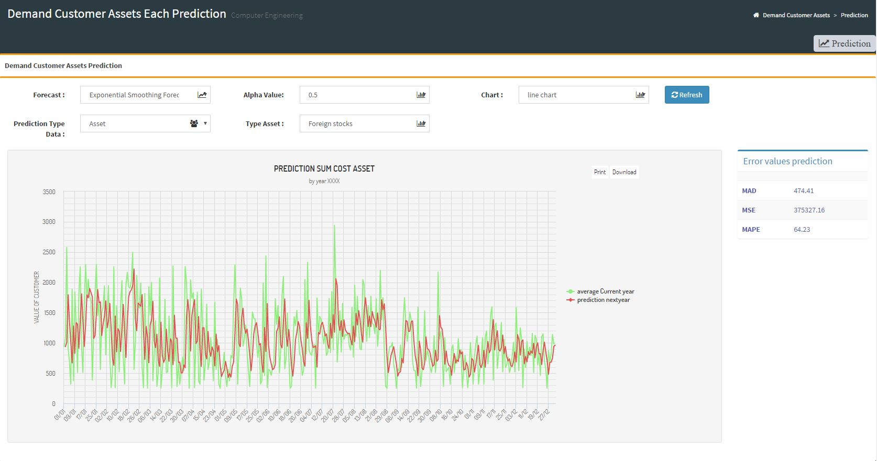

รูปที่ 4.77 หน้าต่างการพยากรณ์แต่ละสินทรัพย์ สำหรับสินทรัพย์ ตามสูตรการพยากรณ์แบบให้

เรียบแบบเลขชี้กำลัง รูปแบบแผนภูมิเส้น

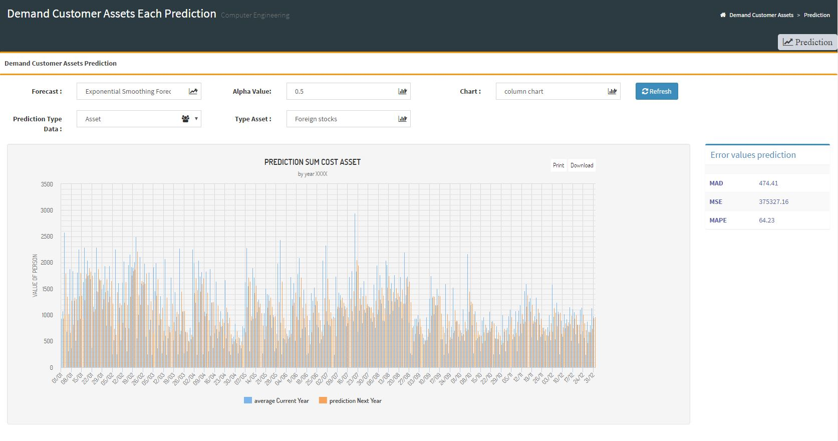

รูปที่ 4.78 หน้าต่างการพยากรณ์แต่ละสินทรัพย์ สำหรับสินทรัพย์ ตามสูตรการพยากรณ์แบบให้

เรียบแบบเลขชี้กำลัง รูปแบบแผนภูมิแนวตั้ง

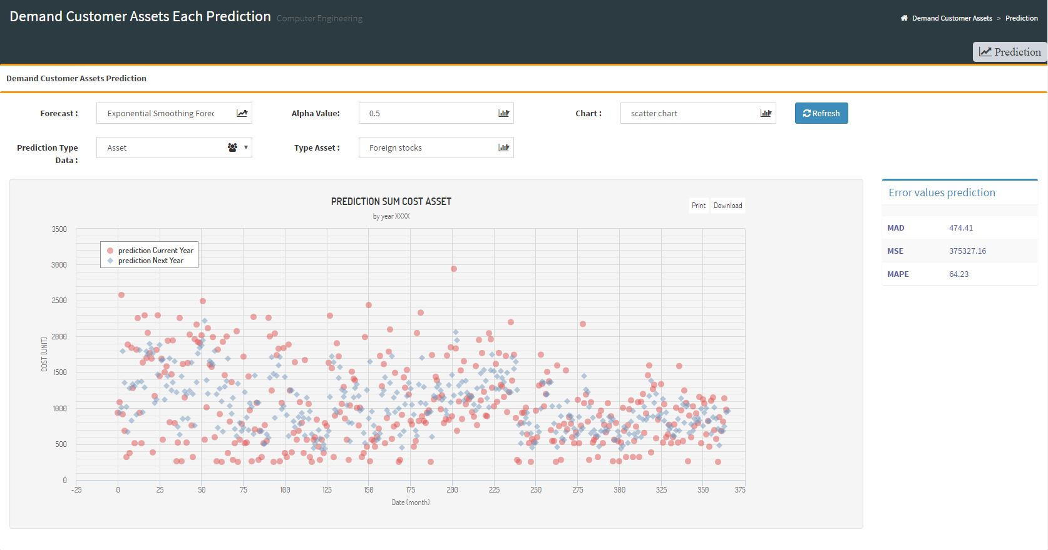

รูปที่ 4.79 หน้าต่างการพยากรณ์แต่ละสินทรัพย์ สำหรับสินทรัพย์ ตามสูตรการพยากรณ์แบบให้

เรียบแบบเลขชี้กำลัง รูปแบบแผนภูมิการกระจาย

จากรูปที่ 4.77 – 4.79 สามารถอธิบายได้ว่า หน้าต่างการพยากรณ์แต่ละสินทรัพย์ สำหรับสินทรัพย์ ตามสูตรการพยากรณ์แบบให้เรียบแบบเลขชี้กำลัง เป็นการแสดงผลลัพธ์ที่แตกต่างตามรูปแบบแผนภูมิ ที่มีการเลือกรายการตามต้องการ โดยการพยากรณ์ข้อมูลสินทรัพย์ แต่ละสินทรัพย์ ตามรายการเลือกสำหรับสินทรัพย์

หน้าต่างการพยากรณ์แต่ละสินทรัพย์ สำหรับสินทรัพย์ ตามสูตรการพยากรณ์แบบแนวโน้ม โดยเลือก 3 รูปแบบแผนภูมิ

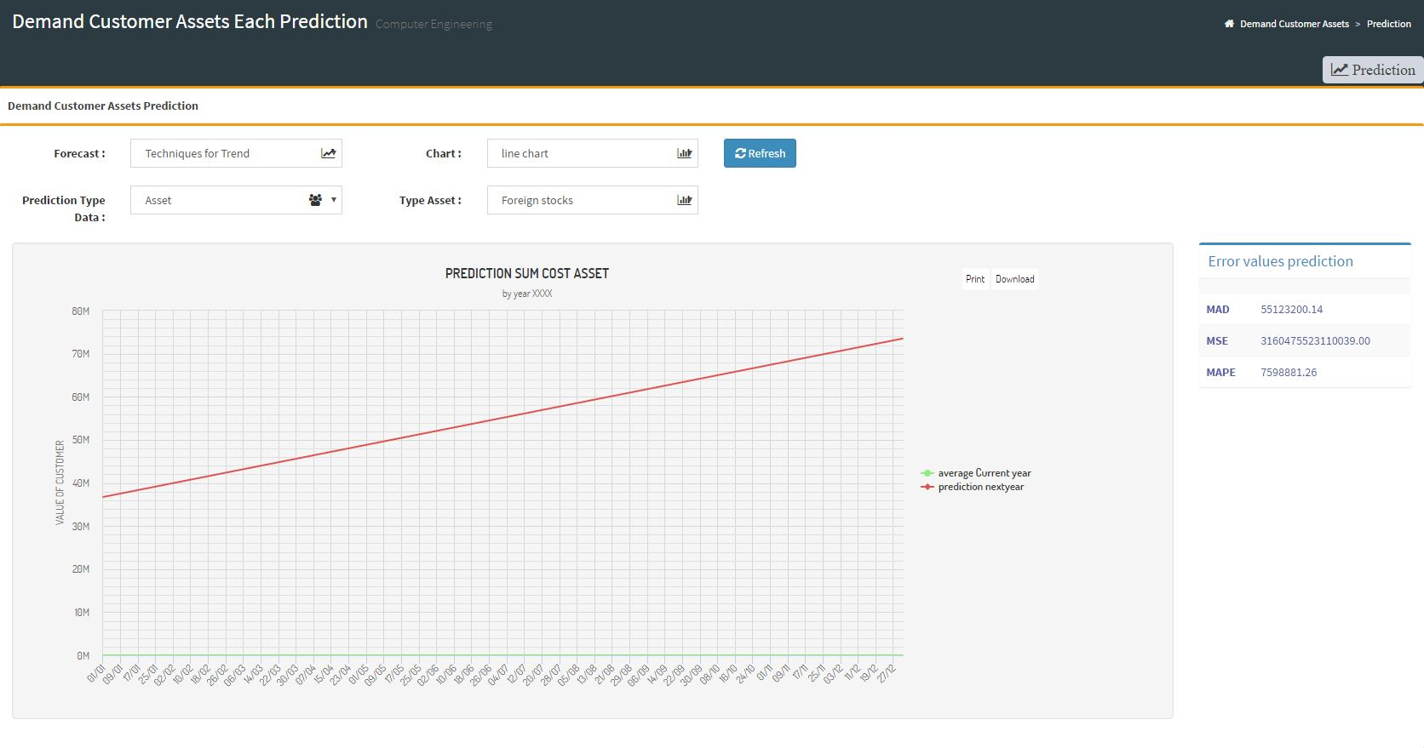

รูปที่ 4.80 หน้าต่างการพยากรณ์แต่ละสินทรัพย์ สำหรับสินทรัพย์ ตามสูตรการพยากรณ์แบบ

แนวโน้ม รูปแบบแผนภูมิเส้น

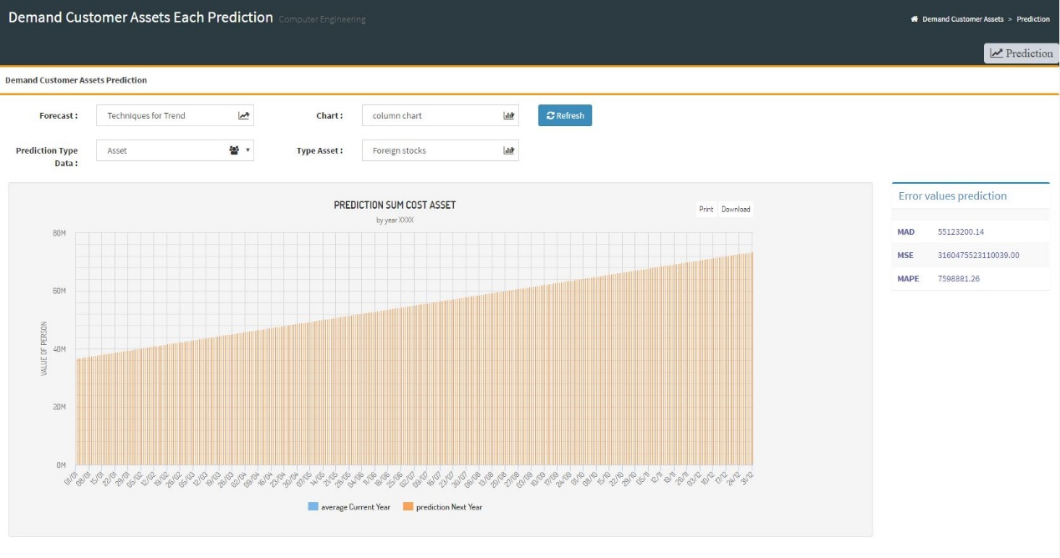

รูปที่ 4.81 หน้าต่างการพยากรณ์แต่ละสินทรัพย์ สำหรับสินทรัพย์ ตามสูตรการพยากรณ์แบบ

แนวโน้ม รูปแบบแผนภูมิแนวตั้ง

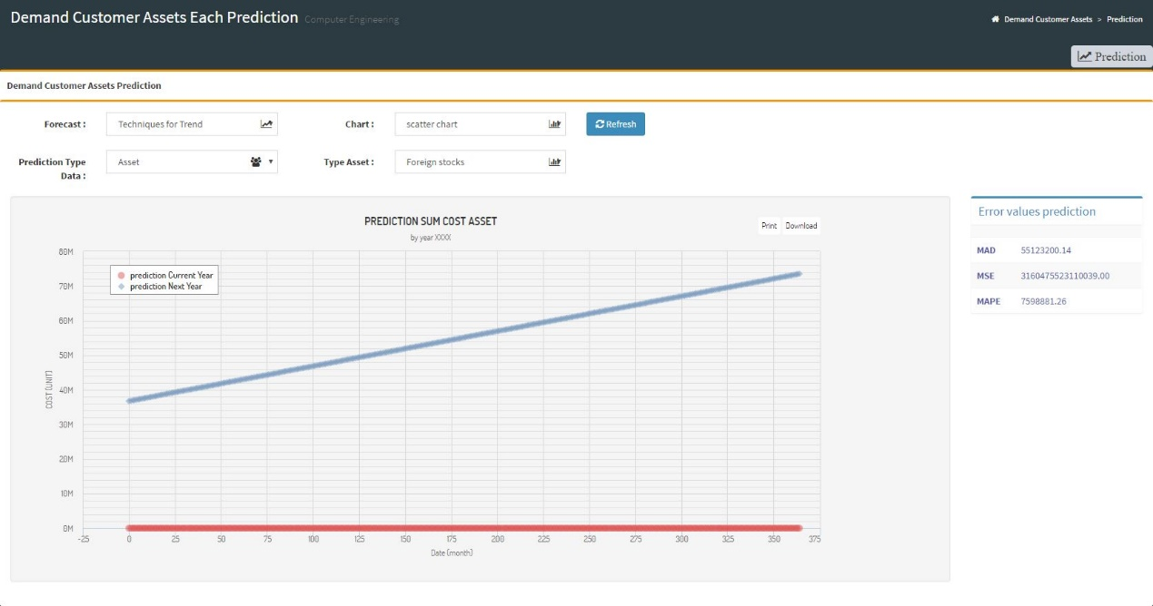

รูปที่ 4.82 หน้าต่างการพยากรณ์แต่ละสินทรัพย์ สำหรับสินทรัพย์ ตามสูตรการพยากรณ์แบบ

แนวโน้ม รูปแบบแผนภูมิการกระจาย

จากรูปที่ 4.80 – 4.82 สามารถอธิบายได้ว่า หน้าต่างการพยากรณ์แต่ละสินทรัพย์ สำหรับสินทรัพย์ ตามสูตรการพยากรณ์แบบแนวโน้ม เป็นการแสดงผลลัพธ์ที่แตกต่างตามรูปแบบแผนภูมิ ที่มีการเลือกรายการตามต้องการ โดยการพยากรณ์ข้อมูลสินทรัพย์ แต่ละสินทรัพย์ ตามรายการเลือกสำหรับสินทรัพย์

การทดสอบการทำงานของระบบ

จากการศึกษา และพัฒนาระบบสารสนเทศ การวิเคราะห์สินทรัพย์ตามความต้องการของลูกค้า กรณีศึกษา บริษัท เว็ลธ์ แมเนจเม้นท์ ซิสเท็ม จำกัด โดยทำการทดสอบจากผู้ใช้งานระบบ (User Acceptance Test : UAT) เพื่อตรวจสอบว่าระบบสามารถทำงานได้ถูกต้อง และได้ผลลัพธ์ตรงตามความต้องการ โดยแสดงผลการทดสอบดังตารางต่อไปนี้

ตารางที่ 4.1 แสดงการทดสอบระบบของผู้ใช้ในส่วนหน้าต่าง การเข้าสู่ระบบ

|  |  |  |  |  |
| --- | --- | --- | --- | --- |
| รหัสทดสอบ | UAT-LOGIN | วันที่ทดสอบ | | 7 มิ.ย. 2559 |
| ระบบ/ส่วนงาน | เข้าสู่ระบบ | | | |
| ชื่อการทำงาน | เข้าสู่ระบบ | | | |
| รหัสหน้าจอ-ชื่อหน้าจอ | 1. เข้าสู่ระบบ | | | |
| คำอธิบาย | การลงชื่อเข้าใช้งานระบบ มีผู้ใช้งาน คือ ผู้ดูแลระบบ และหัวหน้าพนักงาน เมื่อผู้ใช้เข้าสู่ระบบผิดพลาด 3 ครั้งภายในระยะเวลา 15 นาที ระบบทำการระงับบัญชีผู้ใช้ดังกล่าวเป็นเวลา 15 นาที | | | |
| เงื่อนไขก่อนการทำงาน |  | | | |
| ขั้นตอนการทำงาน | 1. การเข้าสู่ระบบ  1.1 ผู้ใช้กรอกข้อมูล ชื่อผู้ใช้งาน และรหัสผ่านเพื่อเข้าสู่ระบบ แล้วกดปุ่ม C:\Users\vViRuSs\Desktop\sign in.JPG  1.2 ระบบตรวจสอบข้อมูลผู้ใช้งาน  1.3 ผู้ใช้สามารถเข้าถึงการทำงานของระบบ | | ผลการทดสอบ  🗹ผ่าน ไม่ผ่าน  หมายเหตุ | |

ตารางที่ 4.1 (ต่อ)

|  |  |  |  |  |
| --- | --- | --- | --- | --- |
| ขั้นตอนการทำงาน | 2. การระงับบัญชีผู้ใช้  2.1 เมื่อผู้ใช้เข้าสู่ระบบผิดพลาดครบ 3 ครั้ง  2.2 ระบบระงับบัญชีผู้ใช้ดังกล่าว เป็นเวลา 15 นาที | | ผลการทดสอบ  🗹ผ่าน ไม่ผ่าน  หมายเหตุ | |
| ผลที่คาดว่าจะได้รับ | 1. ผู้ใช้งานระบบสามารถเข้าถึงการทำงานตามระดับผู้ใช้ของตน  2. ระบบสามารถระงับบัญชีผู้ใช้เมื่อเข้าสู่ระบบผิดพลาดครบ 3 ครั้งภายในระยะเวลา 15 นาที | | | |
| บันทึกเพิ่มเติม |  | | | |
| การทดสอบการทำงานแบบไม่สมบูรณ์ | | | | |
| การกระทำ | ผลการทำงานที่คาดว่าจะได้รับ | ผลการทดสอบ | | หมายเหตุ |
| 1. ผู้ใช้ทำการลงชื่อเข้าสู่ระบบโดยใช้ชื่อผู้ใช้และรหัสผ่านผิดพลาด | ระบบแสดงข้อความแจ้ง “ชื่อผู้ใช้และรหัสผ่านผิดพลาด” | 🗹ผ่าน ไม่ผ่าน | |  |

ตารางที่ 4.2 แสดงการทดสอบระบบของผู้ใช้ในส่วนหน้าต่าง การวิเคราะห์สินทรัพย์

ตามความต้องการของลูกค้า

|  |  |  |  |
| --- | --- | --- | --- |
| รหัสทดสอบ | UAT-ANALYSIS ALL | วันที่ทดสอบ | 7 มิ.ย. 2559 |
| ระบบ/ส่วนงาน | แสดงข้อมูลการวิเคราะห์สินทรัพย์ ตามความต้องการของลูกค้า | | |
| ชื่อการทำงาน | แสดงข้อมูลการวิเคราะห์สินทรัพย์ ตามความต้องการของลูกค้า | | |
| รหัสหน้าจอ-ชื่อหน้าจอ | 1. แสดงข้อมูลการวิเคราะห์สินทรัพย์ ตามความต้องการของลูกค้า  1.1 เลือกการแสดงรูปแบบแผนภูมิ  1.2 เลือกช่วงเวลา | | |
| คำอธิบาย | เป็นส่วนของการแสดงข้อมูลการวิเคราะห์สินทรัพย์ ตามความต้องการของลูกค้า โดยสามารถเลือกรูปแบบแผนภูมิ และช่วงเวลาที่ต้องการให้แสดงผล | | |

ตารางที่ 4.2 (ต่อ)

|  |  |  |  |  |
| --- | --- | --- | --- | --- |
| เงื่อนไขก่อนการทำงาน | 1. ผู้ใช้ต้องทำการเข้าสู่ระบบ | | | |
| ขั้นตอนการทำงาน | 1. ผู้ใช้เข้าสู่หน้า การแสดงข้อมูลการวิเคราะห์สินทรัพย์ ตามความต้องการของลูกค้า  1.1 ผู้ใช้ สามารถเลือกให้แสดงรูปแบบแผนภูมิโดยกดปุ่ม C:\Users\vViRuSs\Desktop\select chart.JPG  1.2 ผู้ใช้ สามารถเลือกช่วงเวลา ที่ต้องการโดยกดปุ่ม C:\Users\vViRuSs\Desktop\all year.JPG  1.2.1 สามารถเลือกช่วงเวลาเป็นทุกปี รายปี และรายเดือน ที่สนใจ | | ผลการทดสอบ  🗹ผ่าน ไม่ผ่าน  หมายเหตุ | |
| ผลที่คาดว่าจะได้รับ | 1. ผู้ใช้งานระบบสามารถเข้าถึงหน้า การแสดงข้อมูลการวิเคราะห์สินทรัพย์ ตามความต้องการของลูกค้า  1.1 ผู้ใช้งานระบบ สามารถเลือกแสดงรูปแบบแผนภูมิตามความต้องการ  1.2 ผู้ใช้งานระบบ สามารถเลือกช่วงเวลาทุกปี รายปี และรายเดือน ตามความสนใจ | | | |
| บันทึกเพิ่มเติม |  | | | |
| การทดสอบการทำงานแบบไม่สมบูรณ์ | | | | |
| การกระทำ | ผลการทำงานที่คาดว่าจะได้รับ | ผลการทดสอบ | | หมายเหตุ |
| 1. ผู้ใช้ทำการเลือกช่วงเวลา รายปี โดยกำหนดปี ช่องจากปี มากกว่า ช่องถึงปี | ระบบไม่ทำการแสดงข้อมูลรูปแบบแผนภูมิ | 🗹ผ่าน ไม่ผ่าน | |  |
| 2. ผู้ใช้ทำการเลือกช่วงเวลา รายเดือน โดยกำหนดเดือน ช่องจากเดือน มากกว่า ช่องถึงเดือน | ระบบไม่ทำการแสดงข้อมูลรูปแบบแผนภูมิ | 🗹ผ่าน ไม่ผ่าน | |  |

ตารางที่ 4.3 แสดงการทดสอบระบบของผู้ใช้ในส่วนหน้าต่าง การวิเคราะห์แต่ละสินทรัพย์

ตามความต้องการของลูกค้า

|  |  |  |  |  |
| --- | --- | --- | --- | --- |
| รหัสทดสอบ | UAT-ANALYSIS EACH | วันที่ทดสอบ | | 7 มิ.ย. 2559 |
| ระบบ/ส่วนงาน | แสดงข้อมูลการวิเคราะห์แต่ละสินทรัพย์ ตามความต้องการของลูกค้า | | | |
| ชื่อการทำงาน | แสดงข้อมูลการวิเคราะห์แต่ละสินทรัพย์ ตามความต้องการของลูกค้า | | | |
| รหัสหน้าจอ-ชื่อหน้าจอ | 1. การวิเคราะห์แต่ละสินทรัพย์ ตามความต้องการของลูกค้า  1.1 เลือกการแสดงรูปแบบแผนภูมิ  1.2 เลือกช่วงเวลา  1.3 เลือกการวิเคราะห์ข้อมูล | | | |
| คำอธิบาย | เป็นส่วนของการแสดงข้อมูลการวิเคราะห์แต่ละสินทรัพย์ ตามความต้องการของลูกค้า โดยสามารถเลือกรูปแบบแผนภูมิ เลือกช่วงเวลาที่สนใจ และเลือกการวิเคราะห์ข้อมูล แบบเฉพาะตามรหัสลูกค้า หรือรหัสสินทรัพย์ | | | |
| เงื่อนไขก่อนการทำงาน | 1. ผู้ใช้ต้องทำการเข้าสู่ระบบ | | | |
| ขั้นตอนการทำงาน | 1. ผู้ใช้เข้าสู่หน้า การแสดงข้อมูลการวิเคราะห์แต่ละสินทรัพย์ ตามความต้องการของลูกค้า  1.1 ผู้ใช้ สามารถเลือกให้แสดงรูปแบบแผนภูมิโดยกดปุ่ม C:\Users\vViRuSs\Desktop\select chart.JPG  แล้วกดปุ่ม C:\Users\vViRuSs\Desktop\submit.JPG  1.2 ผู้ใช้ สามารถเลือกช่วงเวลา ที่ต้องการโดยกดปุ่ม C:\Users\vViRuSs\Desktop\all year.JPG  1.2.1 สามารถเลือกช่วงเวลาเป็นทุกปี รายปี และรายเดือน ที่สนใจ แล้วกดปุ่ม C:\Users\vViRuSs\Desktop\submit.JPG  1.3 ผู้ใช้ สามารถเลือกวิเคราะห์ข้อมูล โดยกดปุ่ม C:\Users\vViRuSs\Desktop\analysis data.JPG | | ผลการทดสอบ  🗹ผ่าน ไม่ผ่าน  หมายเหตุ | |

ตารางที่ 4.3 (ต่อ)

|  |  |  |  |  |
| --- | --- | --- | --- | --- |
| ขั้นตอนการทำงาน | 1.3.1 สามารถเลือกวิเคราะห์ตามรหัสลูกค้า และรหัสสินทรัพย์ ที่สนใจ แล้วกดปุ่ม C:\Users\vViRuSs\Desktop\submit.JPG | |  | |
| ผลที่คาดว่าจะได้รับ | 1. ผู้ใช้งานระบบสามารถเข้าถึงหน้า การแสดงข้อมูลการวิเคราะห์แต่ละสินทรัพย์ ตามความต้องการของลูกค้า  1.1 ผู้ใช้งานระบบ สามารถเลือกแสดงรูปแบบแผนภูมิตามความต้องการ  1.2 ผู้ใช้งานระบบ สามารถเลือกช่วงเวลาทุกปี รายปี และรายเดือน ตามความสนใจ  1.3 ผู้ใช้งานระบบ สามารถเลือกวิเคราะห์ข้อมูล ตามรหัสลูกค้า และรหัสสินทรัพย์ ตามความสนใจ | | | |
| บันทึกเพิ่มเติม |  | | | |
| การทดสอบการทำงานแบบไม่สมบูรณ์ | | | | |
| การกระทำ | ผลการทำงานที่คาดว่าจะได้รับ | ผลการทดสอบ | | หมายเหตุ |
| 1. ผู้ใช้ทำการเลือกช่วงเวลา รายปี โดยกำหนดปี ช่องจากปี มากกว่า ช่องถึงปี | ระบบไม่ทำการแสดงข้อมูลรูปแบบแผนภูมิ | 🗹ผ่าน ไม่ผ่าน | |  |
| 2. ผู้ใช้ทำการเลือกช่วงเวลา รายเดือน โดยกำหนดเดือน ช่องจากเดือน มากกว่า ช่องถึงเดือน | ระบบไม่ทำการแสดงข้อมูลรูปแบบแผนภูมิ | 🗹ผ่าน ไม่ผ่าน | |  |

ตารางที่ 4.3 (ต่อ)

|  |  |  |  |
| --- | --- | --- | --- |
| การกระทำ | ผลการทำงานที่คาดว่าจะได้รับ | ผลการทดสอบ | หมายเหตุ |
| 3. ผู้ใช้ทำการ เลือกวิเคราะห์ข้อมูล ตามรหัสลูกค้า แต่รหัสลูกค้านั้นไม่มีอยู่ในระบบ | ระบบไม่ทำการแสดงข้อมูลรูปแบบแผนภูมิ | 🗹ผ่าน ไม่ผ่าน |  |
| 4. ผู้ใช้ทำการ เลือกวิเคราะห์ข้อมูล ตามรหัสสินทรัพย์ แต่รหัสสินทรัพย์นั้นไม่มีอยู่ในระบบ | ระบบไม่ทำการแสดงข้อมูลรูปแบบแผนภูมิ | 🗹ผ่าน ไม่ผ่าน |  |

ตารางที่ 4.4 แสดงการทดสอบระบบของผู้ใช้ในส่วนหน้าต่าง การพยากรณ์สินทรัพย์

ตามความต้องการของลูกค้า

|  |  |  |  |
| --- | --- | --- | --- |
| รหัสทดสอบ | UAT-PREDICTION ALL | วันที่ทดสอบ | 7 มิ.ย. 2559 |
| ระบบ/ส่วนงาน | แสดงข้อมูลการพยากรณ์สินทรัพย์ ตามความต้องการของลูกค้า | | |
| ชื่อการทำงาน | แสดงข้อมูลการพยากรณ์สินทรัพย์ ตามความต้องการของลูกค้า | | |
| รหัสหน้าจอ-ชื่อหน้าจอ | 1. แสดงข้อมูลการพยากรณ์สินทรัพย์ ตามความต้องการของลูกค้า  1.1 เลือกวิธีการพยากรณ์  1.2 เลือกการแสดงรูปแบบแผนภูมิ | | |
| คำอธิบาย | เป็นส่วนของการแสดงข้อมูลการพยากรณ์สินทรัพย์ ตามความต้องการของลูกค้า โดยสามารถเลือกวิธีการพยากรณ์ และเลือกรูปแบบแผนภูมิ | | |
| เงื่อนไขก่อนการทำงาน | 1. ผู้ใช้ต้องทำการเข้าสู่ระบบ | | |

ตารางที่ 4.4 (ต่อ)

|  |  |  |
| --- | --- | --- |
| ขั้นตอนการทำงาน | 1. ผู้ใช้เข้าสู่หน้า การแสดงข้อมูลการพยากรณ์สินทรัพย์ ตามความต้องการของลูกค้า  1.1 ผู้ใช้ สามารถเลือกวิธีการพยากรณ์ กดปุ่ม C:\Users\vViRuSs\Desktop\naive.JPGโดยวิธี Exponential Smoothing Forecast มีค่า Alpha ให้กำหนดตามต้อง กดเลือก C:\Users\vViRuSs\Desktop\alpha.JPG  1.2 ผู้ใช้ สามารถเลือกให้แสดงรูปแบบแผนภูมิโดยกดปุ่ม C:\Users\vViRuSs\Desktop\linechart.JPG | ผลการทดสอบ  🗹ผ่าน ไม่ผ่าน  หมายเหตุ |
| ผลที่คาดว่าจะได้รับ | 1. ผู้ใช้งานระบบสามารถเข้าถึงหน้า การแสดงข้อมูลการพยากรณ์สินทรัพย์ ตามความต้องการของลูกค้า  1.1 ผู้ใช้งานระบบ สามารถเลือกวิธีการพยากรณ์ตามความต้องการ  1.2 ผู้ใช้งานระบบ สามารถเลือกแสดงรูปแบบแผนภูมิตามความต้องการ | |

ตารางที่ 4.5 แสดงการทดสอบระบบของผู้ใช้ในส่วนหน้าต่าง การพยากรณ์แต่ละสินทรัพย์

ตามความต้องการของลูกค้า

|  |  |  |  |
| --- | --- | --- | --- |
| รหัสทดสอบ | UAT-PREDICTION EACH | วันที่ทดสอบ | 7 มิ.ย. 2559 |
| ระบบ/ส่วนงาน | แสดงข้อมูลการพยากรณ์แต่ละสินทรัพย์ ตามความต้องการของลูกค้า | | |
| ชื่อการทำงาน | แสดงข้อมูลการพยากรณ์แต่ละสินทรัพย์ ตามความต้องการของลูกค้า | | |
| รหัสหน้าจอ-ชื่อหน้าจอ | 1. แสดงข้อมูลการพยากรณ์แต่ละสินทรัพย์ ตามความต้องการของลูกค้า  1.1 เลือกวิธีการพยากรณ์  1.2 เลือกการแสดงรูปแบบแผนภูมิ  1.3 เลือกการพยากรณ์ ประเภทข้อมูล | | |

ตารางที่ 4.5 (ต่อ)

|  |  |  |
| --- | --- | --- |
| คำอธิบาย | เป็นส่วนของการแสดงข้อมูลการพยากรณ์แต่ละสินทรัพย์ ตามความต้องการของลูกค้า โดยสามารถเลือกวิธีการพยากรณ์ เลือกรูปแบบแผนภูมิ และเลือกการพยากรณ์ข้อมูล แบบเฉพาะตามประเภทลูกค้า หรือประเภทสินทรัพย์ | |
| เงื่อนไขก่อนการทำงาน | 1. ผู้ใช้ต้องทำการเข้าสู่ระบบ | |
| ขั้นตอนการทำงาน | 1. ผู้ใช้เข้าสู่หน้า การแสดงข้อมูลการพยากรณ์แต่ละสินทรัพย์ ตามความต้องการของลูกค้า  1.1 ผู้ใช้ สามารถเลือกวิธีการพยากรณ์ กดปุ่ม C:\Users\vViRuSs\Desktop\naive.JPGโดยวิธี Exponential Smoothing Forecast มีค่า Alpha ให้กำหนดตามต้อง กดเลือก C:\Users\vViRuSs\Desktop\alpha.JPG  1.2 ผู้ใช้ สามารถเลือกให้แสดงรูปแบบแผนภูมิ โดยกดปุ่ม C:\Users\vViRuSs\Desktop\linechart.JPG  1.3 ผู้ใช้ สามารถเลือกการพยากรณ์ประเภทข้อมูล โดยกดปุ่ม C:\Users\vViRuSs\Desktop\prediction customer.JPG  1.3.1 สามารถเลือกพยากรณ์ตามประเภทลูกค้า และประเภทสินทรัพย์ ตามความสนใจ โดยกดปุ่ม C:\Users\vViRuSs\Desktop\prediction type.JPG | ผลการทดสอบ  🗹ผ่าน ไม่ผ่าน  หมายเหตุ |
| ผลที่คาดว่าจะได้รับ | 1. ผู้ใช้งานระบบสามารถเข้าถึงหน้า การแสดงข้อมูลการพยากรณ์แต่ละสินทรัพย์ ตามความต้องการของลูกค้า  1.1 ผู้ใช้งานระบบ สามารถเลือกวิธีการพยากรณ์ตามความต้องการ | |

ตารางที่ 4.5 (ต่อ)

|  |  |
| --- | --- |
| ผลที่คาดว่าจะได้รับ | 1.2 ผู้ใช้งานระบบ สามารถเลือกแสดงรูปแบบแผนภูมิตามความต้องการ  1.3 ผู้ใช้งานระบบ สามารถเลือกพยากรณ์ข้อมูล ตามประเภทลูกค้า และประเภทสินทรัพย์ ตามความสนใจ |